O Renascimento

Capítulo 1. Duocento
Os mestres da transição
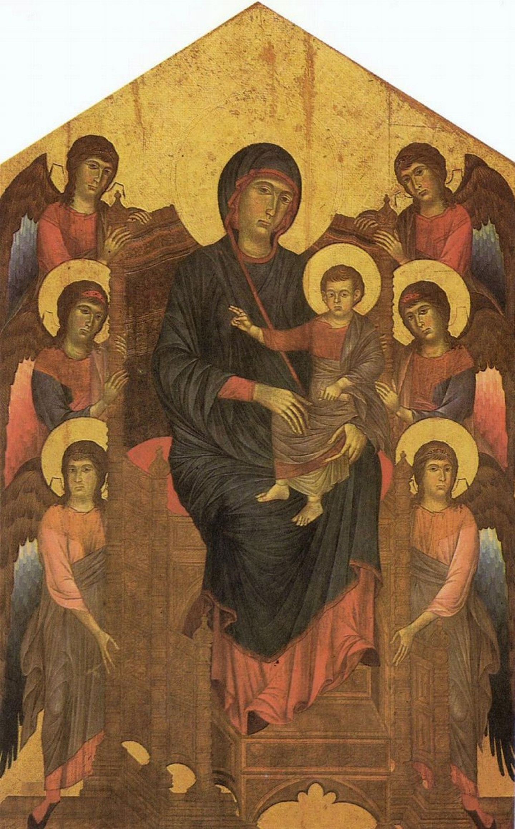

Cimabue: Madona com o Menino
Jesus, cercados de anjos, 1272, têmp/madeira feita primordialmente para a Igreja de S. Francisco, de Pisa, Itália, hoje no Museu do Louvre, Paris.
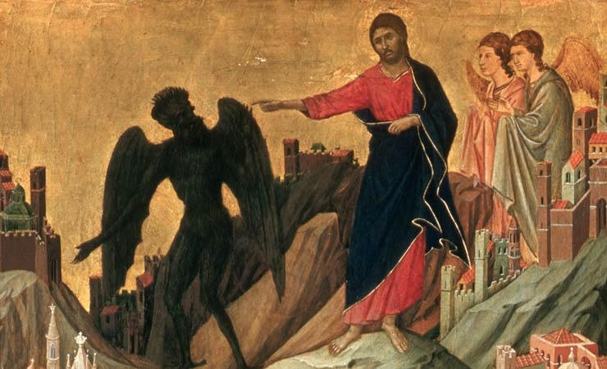

Figura 2- Duccio, tentação na montanha.

Por sobre a larga faixa de tempo, que separa o duocento do final do trecento dois gigantes, um mistico e um artista, estendem-se as mãos, tirando os olhos do céu pondo-os na terra. Francisco e Giotto (o primeiro morre em 1226 e o segundo nasce quarenta anos depois), os quais, para além de nossas possibilidades de espaço e tempo, vem manter com a posteridade um profundo diálogo sobre o homem e a vida. O primeira através de um amor panteista, que procura dar sentido a tudo quanto exista, do homem s pássaro, da flor à estrela, humaniza o Cristianismo. O segundo, através de uma revoluçã formal, que visa ao enfoque do Homem em sua realidade extrinseca e intrinseca, humaniza a Arte. Desta humanização eclode a essência do Renascimento

Realmente, enquanto o mundo todo se via ainda engajado na direção impost pelo espiritualismo, às instâncias do gótico internacional, a Itália, onde a fermentaçã intelectual e artistica
denotava um sopro de renovação, era nos meados do século XIII um cadinho a fundir e a purificar influências das mais variadas ordens, sobre as quais s impunha em alta dosagem a tradição do solo, oriunda de Etruria e Roma Antiga, à procur de uma expressão, de uma linguagem própria.

Embora muitos historiadores encarem equivocadamente essas tentativas como simples capitulo subsidiario do gótico internacional, rotulando genericamente de primitivos todos os seus protagonistas, o fato é que estava delineada uma ambientaçã sócio-cultural propicia ao desabrochar de uma arte até então inusitada, numa Itália onde a formas do gótico "puro" jamais tiveram guarida. Florença, Pisa, Roma, Siena, revelavam maneiras próprias de encarar a vida e a criação. A pré-renascença era um lêvedo prestes fermentar e a Itália toda ela um dique às vésperas do transbordamento. Novas idéia pairavam no ar e era preciso captá-las para, com elas, acionar a alavanca para libertar a pressões do gigantesco alambique peninsular. Tais idéias iriam delinear-se dentro em pouca nos estilos, em primeiro lugar, de Giotto, e, em segundo, de Simone Martini, preparados por toda essa ambientação.

O primeiro artista a sugerir uma indicação direcional do caminho que levaria a essas idéias foi Bonaventura Berlinghieri, em sua tentativa de humanizar a figura de Santo de Assis, seu contemporâneo e isto na única obra que com certeza é de sua autoria
pois há dúvidas sobre outras a ele atribuidas, existentes em Santa Croce e nos Uffizi, em Florença. Trata-se de uma pintura a têmpera sobre madeira de fundo de altar, localizada na Igreja de São Francisco, em Pescia, Itália (fig. 3), feita por volta de 1235, apenas nove anos depois do passamento do Santo. Berlinghieri, o único de uma família de artistas da época a conseguir notoriedade exatamente por causa desta obra, ali fixou de maneira original a figura de São Francisco dentro de exagerado alongamento de sua estatura, o que comprova suas origens góticas, fazendo-a preencher de alto a baixo toda a plancha terminada em ângulo na parte superior. Dos lados da figura, mais uma vez de maneira goticista, pintou as seis cenas mais
importantes da vida do Frade, como "São Francisco pregando às
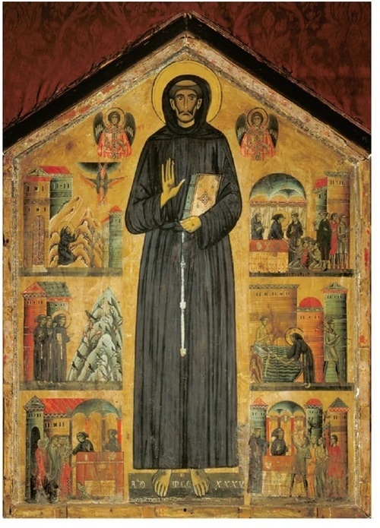
aves" e "São Francisco recebendo os estigmas", entre outras. Todavia, o mais extraordinário do quadro é a expressão inesquecívelmente austera e solene do Santo, com sua mãoespalmada para o espectador, como que convidando-o à oração.

Fig. 3-Berlinghieri (ativo em 1230), São Francisco (com cenas de sua vida), t/m, Igreja de São Francisco, Pescia, Itália.

Muitos autores datam o pré-renascimento desde o inicio do quattrocento, momento de Masaccio, Ghiberti e Brunelleschi, entre outros, e encaram sua arte como laboratorial para a estética da Alta Renascença, quase sempre exagerando a estatura daqueles extraordinários artistas, que ocupam o seu mais alto patamar, e apequenando a dos mestres anteriores. A nosso ver, há um grande equívoco nisso tudo, pois, conforme as observações que temos feito, não só o momento de início do pré-renascimento deve ser recuado a Cimabue e, principalmente, a Giotto, como também deve este ser reconhecido em sua verdadeira dimensão, qual seja a de ponto de referência, divisor de águas, marco da evolução artística, em decorrência da profunda revolução pictórica por si levada a efeito, mudando a direção histórica da arte. Afinal, foi o primeiro artista a insurgir-se contra o espiritualismo ascético da Idade Média e a fazer com que a arte se voltasse para o mundo e para a vida, valorizando o Homem em seu meio. Assim, é ele o primeiro pilar do viaduto renascentista, que passsa por Masaccio, alarga-se ao impacto de influências flamengas, apoia-se em artistas como Piero della Francesca e vai confinar-se nos grandes artistas da Alta Renascença, aí mudando de rumo para criar o Barroco. Esta consideração se impõe, apesar de a pesquisa consciente da arte antiga, a qual transparecia ou influia na arte dos pioneiros citados como um contingenciamento, pode-se dizer, atávico, e o propósito de prosseguir do ponto onde os greco-romanos interromperam sua estética (o que vai caracterizar precisamente o renascimento), só terem inicio no século seguinte. Afinal, foi decisiva a atuação de todos aqueles precursores.

Todavia, se nos assentamentos da renascença Giotto se revele um gênio sem par e Martini um pintor de raro talento, cabendo-lhes lugar de destaque na consolidação dos ideais pré-renascentistas, a radical transformação, pela qual passou a arte italiana, não foi mérito exclusivo deles. Cimabue em Florença, Cavallini em Roma e Duccio em Siena, constituíram-se no estaleiro onde os dois foram buscar as velas com as quais desbravar as rotas e avançar. Personalidades estanques e originais, Giotto e Martini seguiam cada qual o seu caminho: o primeiro (dentro da esteira do bizantinizante Cimabue, seu mestre) à procura do real, do vivo, do dramático, através do uso da massa plástica, o segundo (no séquito do goticizante Duccio, seu mestre) à procura da graça, do gesto elegante, da suavidade contemplativa, através do linearismo. Um como que nos agride, na lembrança do drama terreno, concitando-nos na participação deste; o outro como que nos enternece na evocação da beatitude extra-terrena, insinuando o êxtase e o lirismo, cujos aspectos serão revistos na parte seguinte, quando tratarmos da arte trecentista, completando o que, em interessante divisão, muitos especialistas entendem por Baixa Renascença, denominando Média Renascença o quattrocento e Alta Renascença o cinquecento.

A) OS MESTRES DA TRANSIÇÃO

Naqueles tempos de politica tão confusa, como foi o século XIII, em que a Europa ainda começava as suas definições territoriais e transitava para novas formas de economia, que não as medievais, nenhum outro país pode, como a Itália, orgulhar-se de ter produzido, quase que de dez em dez anos, um novo gênio no campo da arte (além de outros artistas respeitáveis, naturalmente), como Berlinghieri (cujas primeiras referências como artista datam de 1230), Cimabue (nascido em 1240), Cavallini (em 1250), Duccio (em 1260), Giotto (em 1267), Pietro Lorenzetti e Martini (respectivamente, em 1280 e 1282) e Ambrogio Lorenzetti (durante os anos 90). Este fato é revelador de uma prodigalidade que nos faz pensar e demonstra com evidência a relativa estabilidade social italiana do período em comparação com as demais nações européias em fase de definição, mesmo porque esta prodigalidade não acaba aí, mas é retomada nos decênios finais do século XIV, manifesta-se e até mesmo acelera-se durante o século XV e se estende até meados do século XVI, quando, com o advento do Barroco, outros países começam a rivalizar-se com a Itália na produção de gênios.

Entretanto, logo após a metade do século XIII, portanto no período plasticamente mais crucial dessa transição, três artistas geniais merecem destaque, não só por terem esgotado os últimos fôlegos quer do bizantinismo, quer do goticismo, mas também por terem sido os responsáveis, com sua visão plástica, pela formação dos gênios que os seguiram e puderam concluir, graças aos seus exemplos, a revolução plástica já contida em germe na obra deles e que teve por efeito a humanização da arte, base do Renascimento. Referimos a Cimabue, Cavallini e Duccio, os quais, cada um a seu modo e
em determinada direção, souberam preparar um fértil terreno onde plantas de rica seiva haveriam de vingar.

Ceno di Peppi Cimabue

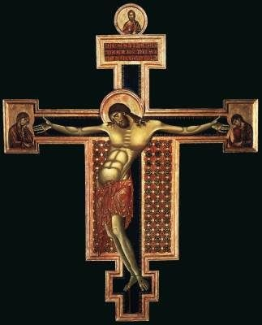
Cimabue, tido como professor de Giotto de Bondone, por seu turno fez os seus preparos junto a artistas gregos vindos de Constantinopla e radicados em Florença, onde eram responsáveis pela realização dos mosaicos do Batistério e onde se podem encontrar as primeiras marcas de Cimabue. Segundo Vasari, logo viria a superá-los, imprimindo à técnica do mosaico aprendida com eles uma visão latina latente na alma nacional desde os romanos antigos, do que resultou, não só no mosaico, mas também no afresco e na têmpera, uma arte diversa que promoveu a última evolução do bizantinismo.

Fig. 4-Cimabue, Crucifixo de Arezzo, mad., (esculpido e pintado), Ig. de S. Domenico de Arezzo, Itália, 1260-70.

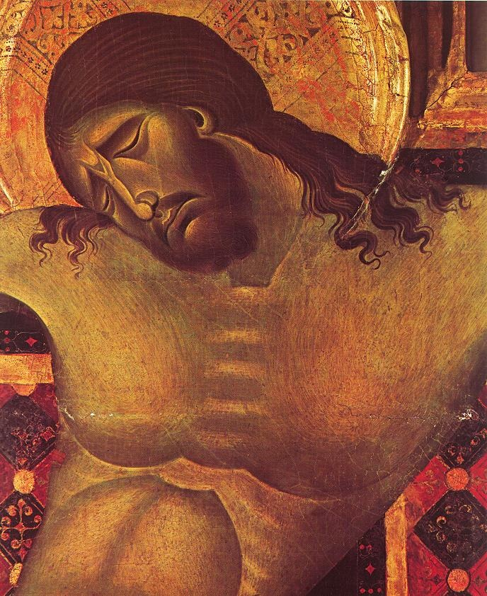
Fig. 5- Cimabue, Crucifixo de Arezzo, det. do rosto, para mostrar a expressão de dor do crucificado.

Ainda jovem, entre os anos 60 e 70, provocou a admiração de toda a Peninsula, quando esculpiu e pintou para a Igreja de San Domenico de Arezzo um Crucifixo (figs. 4 e 5) que, pelo tratamento dado à realidade subjetiva da figura, mostra um crucificado inteiramente diferente de qualquer outra imagem de Cristo feita em arte desde as origens do Cristianismo. Sem dúvida, contrastando com todas as figurações comuns de até então, em que sempre o crucificado era mostrado celestialmente impassível, Cimabue punha agora ante os nossos olhos surpresos um Cristo sofrido, cujo corpo se contorce no padecimento a ponto de tomar a forma de um esse (S) e os músculos dos braços e do abdômen ainda se retesam no último esforço, enquanto a fisionomia (cf. det. da fig. 5), os olhos fechados, sobrecenho cerrado, lábios em curva descendente, é a de um ser que se esvai, sucumbido à extenuação, mas sem queixa, desespero ou revolta, simplesmente aceitando o sacrificio.
Observe-se ainda que a cruz, em madeira recortada, com detalhes e complementos que nos repõem em face da liturgia, sofisticadamente trabalhada, colabora por isso mesmo no destaque do crucificado, enfatizando o drama.

Aos trinta e poucos anos viajou para Roma, atraído principalmente pela fama dos mosaicos tanto de Cavallini como de seu discípulo Jacopo Torriti, que acabava de executar alguns mosaicos em São João de Latrão, hoje tão desfigurados por sucessivos restauros, quando não irremediavelmente perdidos. Pela Coroação (fig. 6), posterior de mais de uma década, mosaico realizado na abside de Santa Maria Maggiore, pode se admirar melhor a técnica de Torriti. Acredita-se que, neste mesmo período, Cimabue tenha ainda feito contato com o mosaicista conhecido pelo nome de Mestre de Anagni, que também trabalhou em Roma, além de outros artistas. Esses contatos saíram enriquecidos, tendo mesmo respaldado a sua formação artística. No início da década de 1970 esteve em Pisa, pintando uma das suas mais conhecidas Madonas para a Igreja de São Francisco (fig. 7), hoje conservada no Museu do Louvre (cujo detalhe foi aproveitado para a abertura desta parte), na qual se observa um significativo enriquecimento de núcleos e volumes, embora a influência bizantina ainda esteja bem presente. No final da década encontra-se novamente em Florença, quando pinta para a Igreja de Santa Trinità, hoje na Galeria Uffizi, uma sua mais famosa Madonna entronizada com o Menino Jesus, rodeada de anjos e santos (fig. 8). Ao contrário da arte anterior, que sempre procurava traverso do enlevo e da prece levar os fiéis ao vislumbre do céu, aqui Cimabue como que traz o ambiente celeste ao encontro dos fiéis.

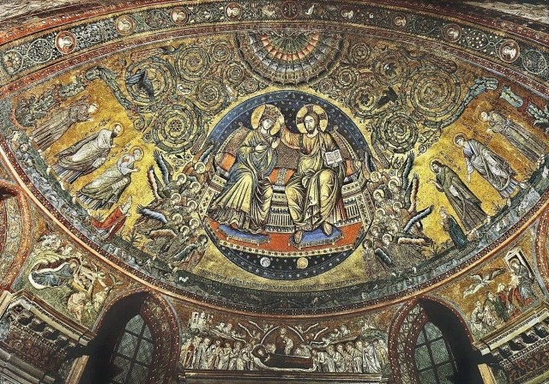

Figo. 6-Jacopo Torriti, Coroação, mosaico, 1295, ábside de Santa Maria Maggiore.

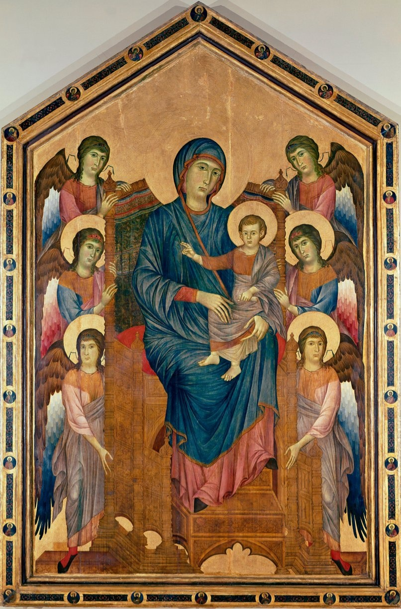

Fig. 7-Cimabue, Madona com o Menino Je-sus, rodeados de anjos, 1272, feito para a Ig. S. Franc. de Pisa, hoje no Louvre.

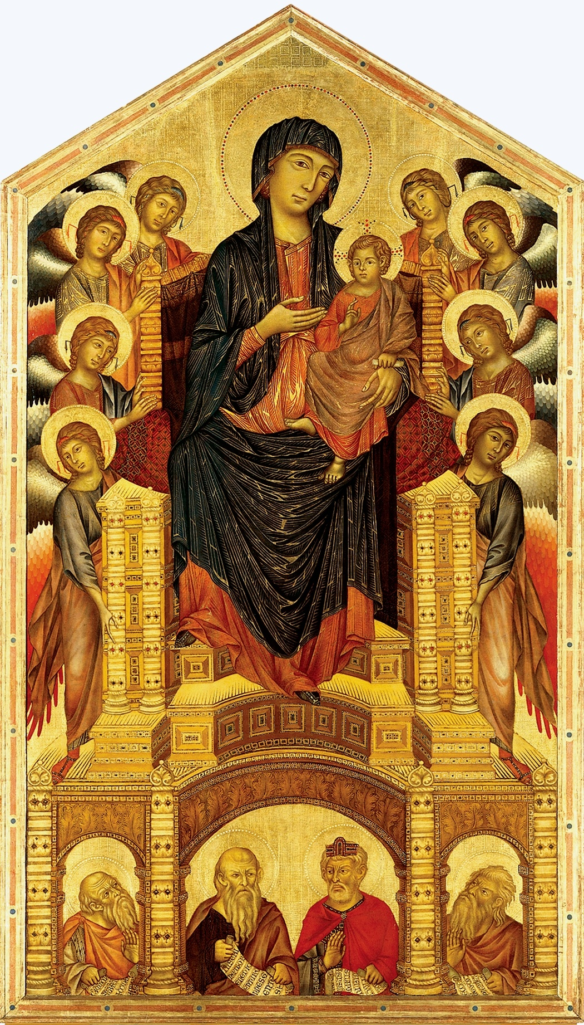

Fig. 8-Cimabue, Madona e Menino Jesus, ro-deados de anjos e santos, 1280, Galeria dos Uffizi, em Florença.

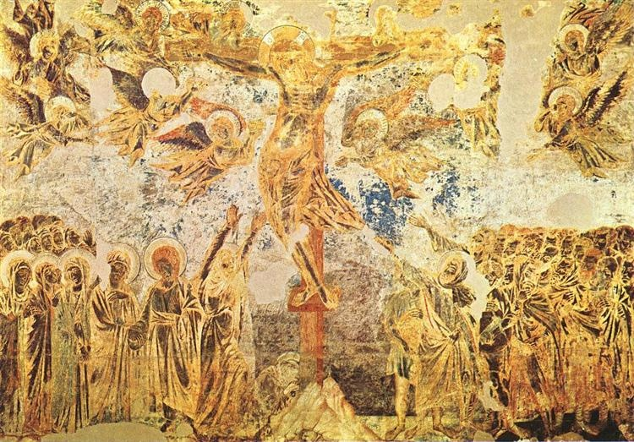
Na verdade, a Virgem, não obstante a sua estatura (seu allongement), herança medieval, com o panejamento de suas vestes tão mais natural quanto o da Virgem do Louvre, é muito mais corpórea, em contraste com os minúsculos anjos compreendidos em sua imaterialidade, muito embora os graciosos movimentos de suas cabeças; o trono, cuja decoração lembra aquela do gótico toscano, principalmente a do Batistério, tem substância e peso materiais; completam a arrojada composição - arrojada pela imponência do tamanho (349 X 223 cm), pela bem dosada distribuição de pesos e pelo colorido as três volutas abertas na parte inferior do trono, onde quatro figuras de santos estão dispostas, à guisa de sustentação.

Fig. 9-Cimabue, Crucificação, 1280-83, afresco, 350 X 690 cm, Ig. Superior de Assis.

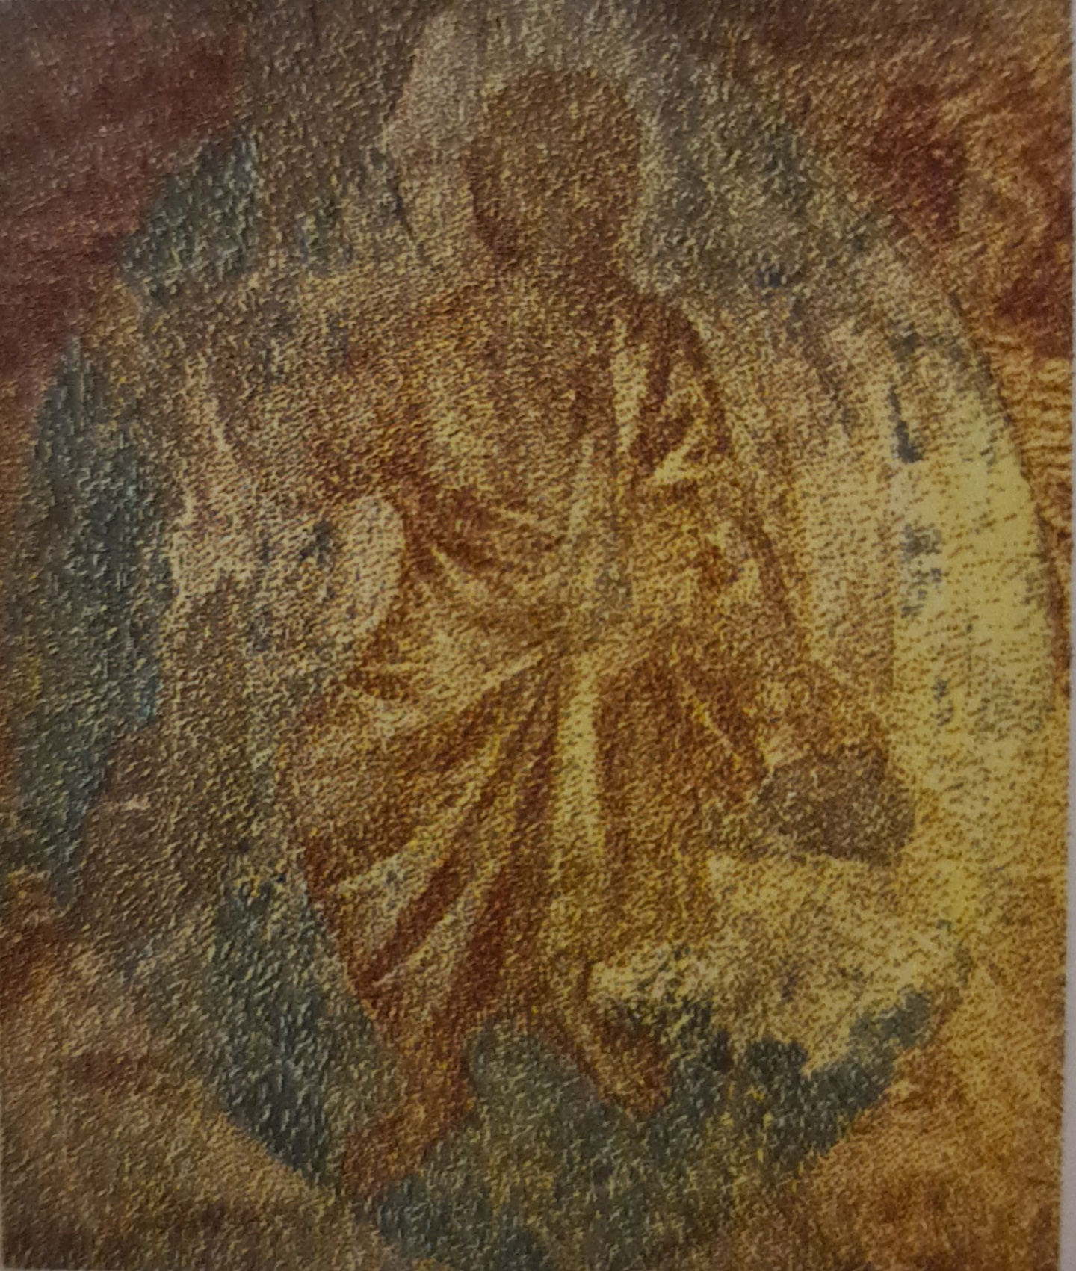

Fig. 10-Cimabue, Apocalipse (det. do Cristo), 1280-83, 350 X 300 cm, idem ibdem.

Nos anos 80, encontamo-lo em Assis, onde pinta, na Igreja Superior, os frescos da cabeceira e do transepto, ora perdidos ao que tudo indica, em decorrência do recente terremoto, pois mesmo antes já estaman bastante danificado (figs. 9 e 10), e, na Igreja Inferior, retorna ao tema preferido das Madonas, pintando um fresco sobre a Virgem com anjos e São Francisco (fig. 11), tendo à sua esquerda a figura do Pobrezinho. Mas a concepção é diferente: enquanto o grupo celestial, onde agora se dispõe apenas quatro anjos e não obstante o esmero no

panejamento, parece imaterial, Francisco, deslocado do tema e vultado contra o azul intenso do fundo, se mostra contrastantemente material. Há quem suponha seja a pintura do santo a primeira do discípulo Giotto e teria criado celeuma.

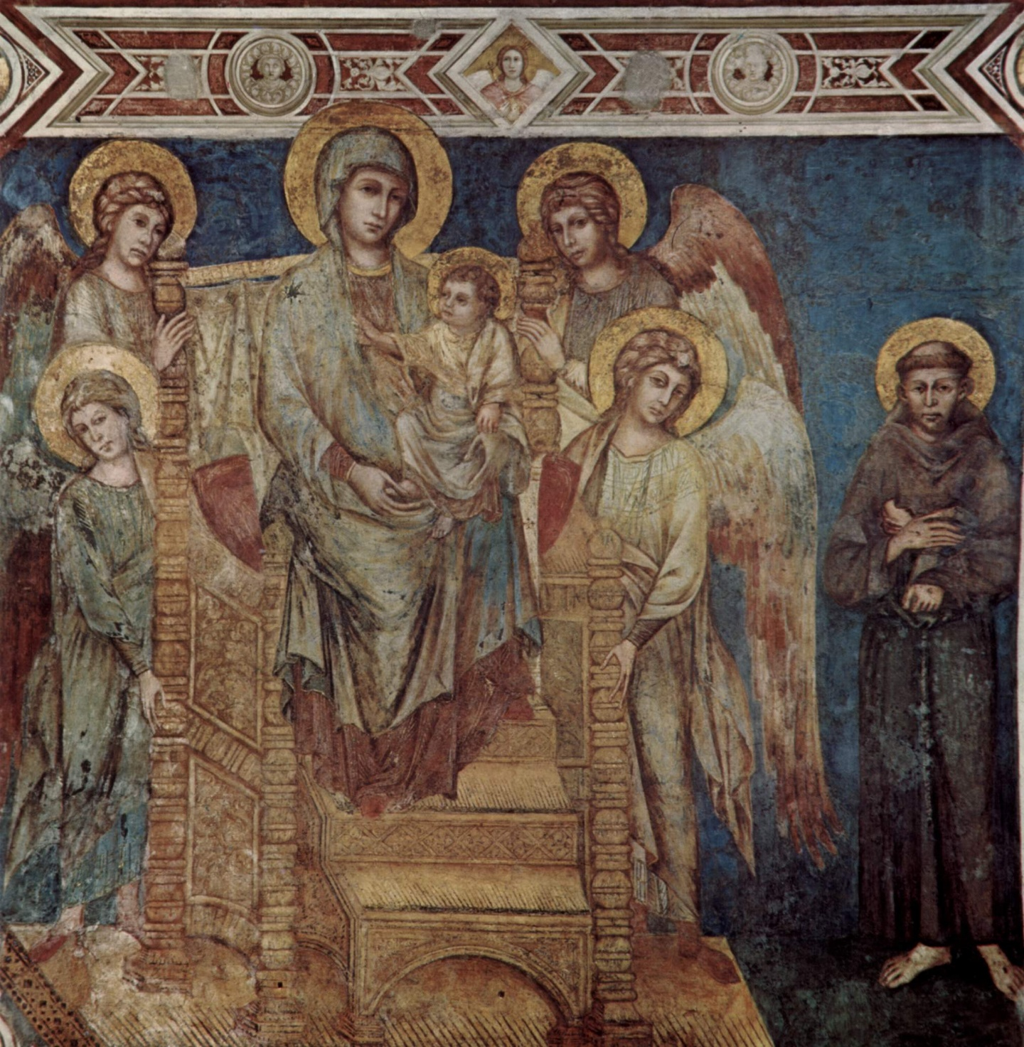

Fig. 11-Cimabue, Virgem entronizada, com anjos e São Francisco, Ig. Sup. de Assis, 1279-1284, 310 X 345 cm., Itália.
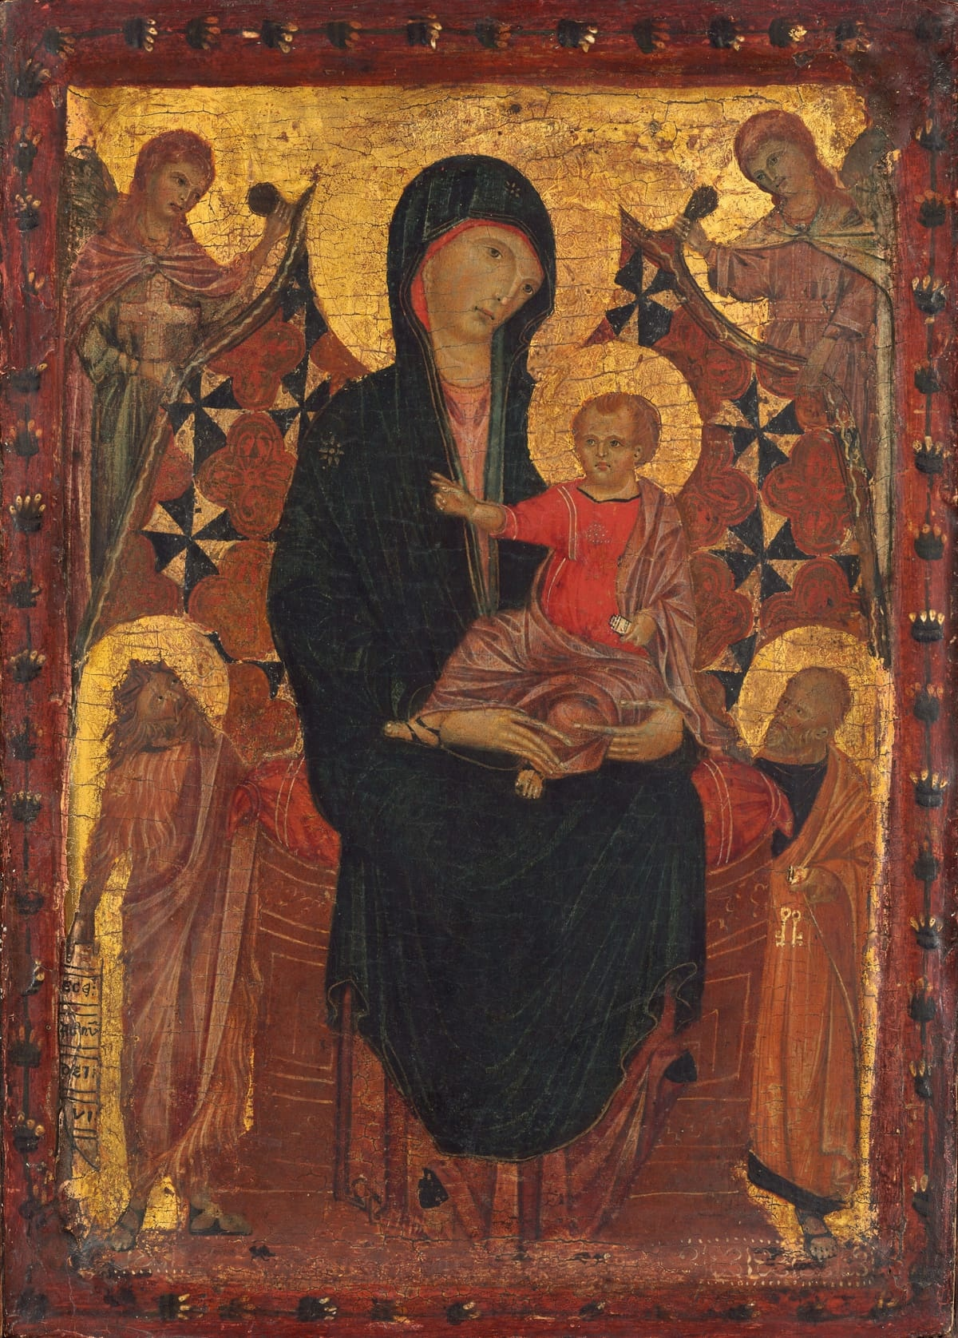

Fig. 12. Madonna e Menino, com João Batista e Pedro, 1290, t/m, 343 X 248 cm, National Gallery of Art, Washington.

De cerca de 1290 é a Madonna e Menino Jesus, com São João Batista e São Pedro (fig. 12). Composição bastante simplificada e concisa nos seus elementos, com interessantes
detalhes decorativos: encosto do encosto dos trono e vestimentas dos anjos, e maior cuidado seja no tratamento dos volumes, seja no do panejamento, sugerido principalmente nas figuras de Jesus e dos santos. No final da década foi chamado a Pisa para realizar mosaicos na Catedral. Na ábside executou sua última obra, Maestà: ao lado esquerdo a comovente figura de S. João Evangelista (fig. 13).
Nota-se o quanto valeram os aprehensas romanos. Cimabue
faceleu em 1302, sem conclusão toda a encomenda.

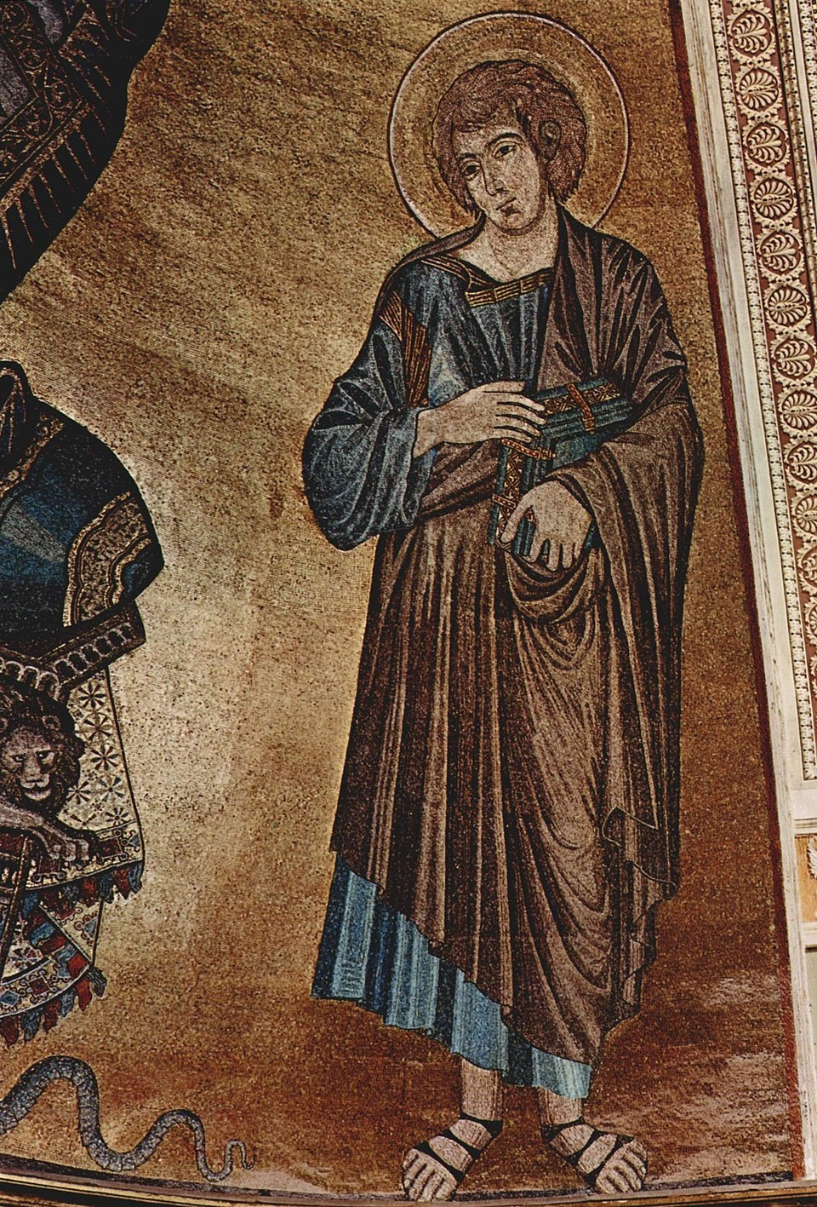

Figo. 13-Cimabue, det. de São João Evangelista, à esquerda de Maestà, mosaico, 1301, Ig. de S. Francisco de Pisa, Itália.

Pietro Cavallini

O segundo artista referido é Pietro Cavallini (1250-1335/45), um dos mais importantes e influentes mestres de seu tempo. Apesar disso, como tem acontecido com inúmeros artistas, entre eles Bosch e El Greco, que vão sendo postos à margem da história, e depois, por algum motivo, são repostos em cena (no caso de El Greco, ressuscitado pelos expressionistas, e no de Bosch, pelos surrealistas), também Cavallini, com o passar dos séculos, foi sendo esquecido, a ponto de os historiadores do século XIX, de maneira geral, se referirem a ele apenas por alto, quando o faziam. Foi preciso o encontro casual de uma obra sua no princípio do século XX, para que os modernos historiadores o redescobrissem e lhe estudassem a obra, ou o que dela restou, resgatando sua imagem e verdadeira posição de inovador em face da história.

Entretanto, momento houve em que este pintor ditava estilo na Itália e era merecedor do respeito e da admiração gerais, tendo deixado sua marca de mosaicista e fresquista nas mais importantes igrejas de Roma, como de Nápolis (para cuja corte muito trabalhou) e de outras localidades, como Assis e não era por nada que os principais artistas seus contemporâneos, tais Cimabue, Duccio, Torriti, Rosuti, Giotto e inúmeros outros o procuravam, na esperança de absorver alguma coisa de suas inovações, estabelecendo com ele troca de experiências, o que resultou positivo para todos e benéfico para os progressos da arte. Este aspecto ficou muito evidente no caso de Giotto, que viu suas cores e a luminosidade das mesmas enriquecidas graças às experiências de Cavallini, enquanto este viu o senso de volume e composição em sua pintura enriquecido graças às experiências do outro. Quanto a Jacopo Torriti e Filippo Rosuti, consta terem sido seus assistentes, antes de se tornarem independentes como mosaicistas.

A primeira obra importante de Cavallini, que se conhece, datada e assinada, é de 1291 (havendo outras anteriores, que se perderam). Trata-se do conjunto de mosaicos realizados na ábside e na parede frontal do transepto da igreja de Santa Maria in Trastevere de Roma (fig. 14 e detalhe na fig. 15). Ali fëz, na cúpula do semi-casquete da ábside, uma alegoria celeste; abaixo, na franja abaulada, o Senhor na Glória, ladeado de santos, sobre um friso de quinze carneiros, o central representando o Bom Pastor, em seguida, fëz seis mosaicos na primeira faixa, desde a parte inicial da parede frontal do transepto à nossa esquerda, passando pela parede curva da ábside, até a parede frontal do transepto ao nosso lado direito (cf. fig. 15), na seguinte ordem: Natividade da Virgem (fig. 16), Amunciação (fig. 17), Nascimento de Cristo (fig. 18), Adoração dos Reis Magos, Apresentação no Templo (fig. 19) e Morte da Virgem (este último já na parede do transepto à nossa direita, em grande parte escondido atrás do capitel da coluna à direita na fig. 14); na faixa inferior, acima do tabique de madeira, as composições representam cenas de Adoração à Virgem, entronizada no centro, como a do doador Pietro di Bartolo Stefaneschi; além destes, há outros mosaicos nas paredes do transepto executados sob sua direção.
O conjunto destes trabalhos é a eloqüente demonstração da ruptura (talvez fosse mais adequado falar em progressão e aperfeiçoamento) operada por Cavallini em face da arte específica bizantina. Apegando-se às antigas concepções mosaicistas romanas, bem como às aspirações plásticas de seu próprio tempo, abandonou de vez a aspereza e rigidez composicional constantinopolitanas e superou o congelamento das figuras, caracteristico dos mosaicos orientais, com suas figuras concebidas numa hieratização atemporal, e o fez renovando seja a concepção das obras, seja a técnica de pigmentação para enriquecer o colorido e definir as formas.

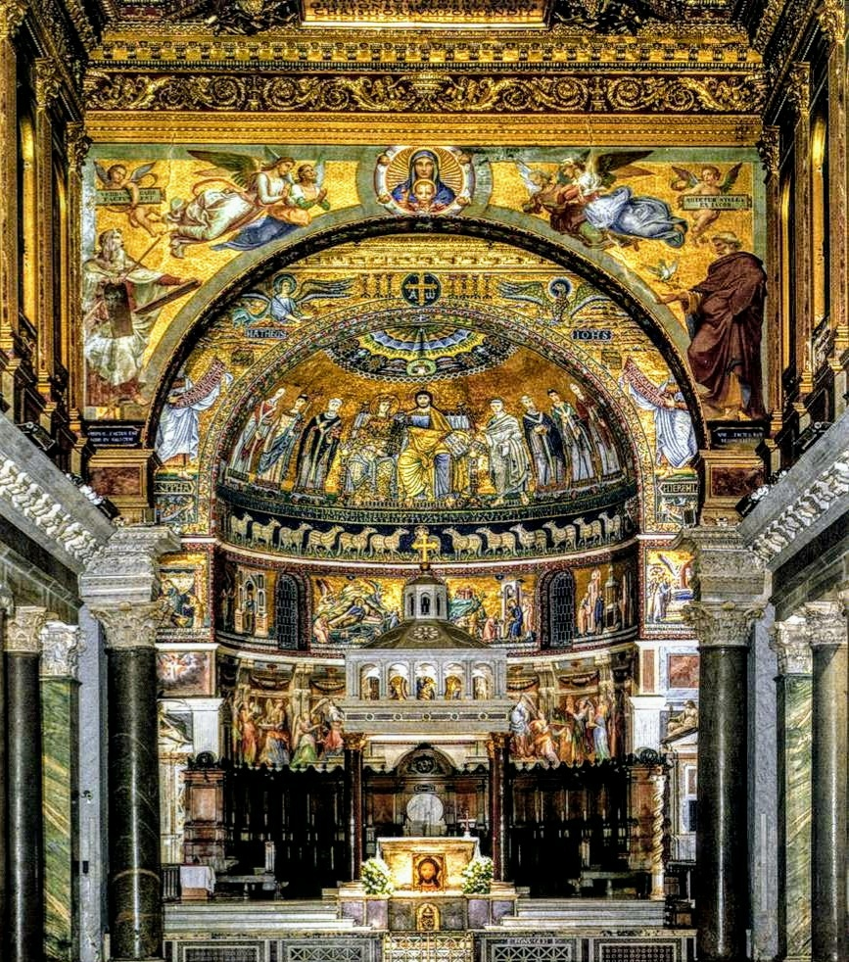
Fig. 14-Åbside da Igreja de Santa Maria in Trastevere, em Roma, com os mosaicos de Cavallini.
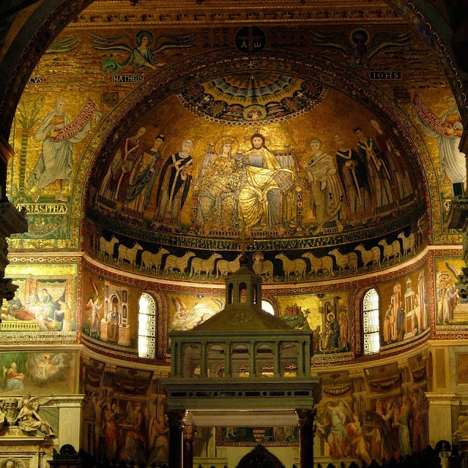
Fig. 15-Detalhe da ábside da Igreja de Santa Maria in Trastevere, em Roma.
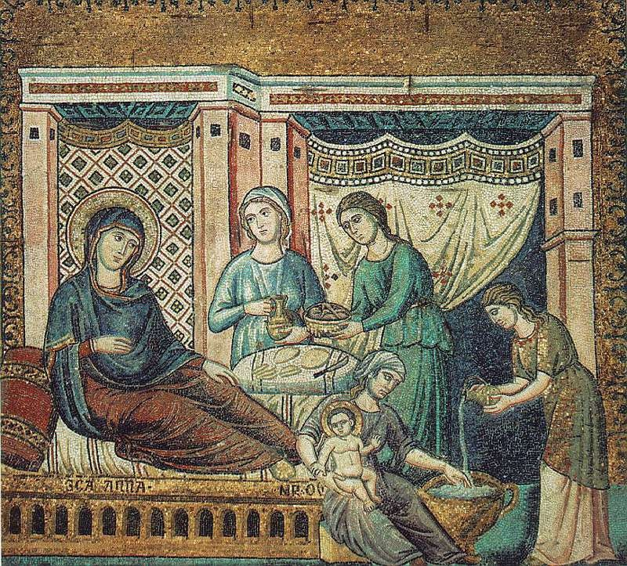

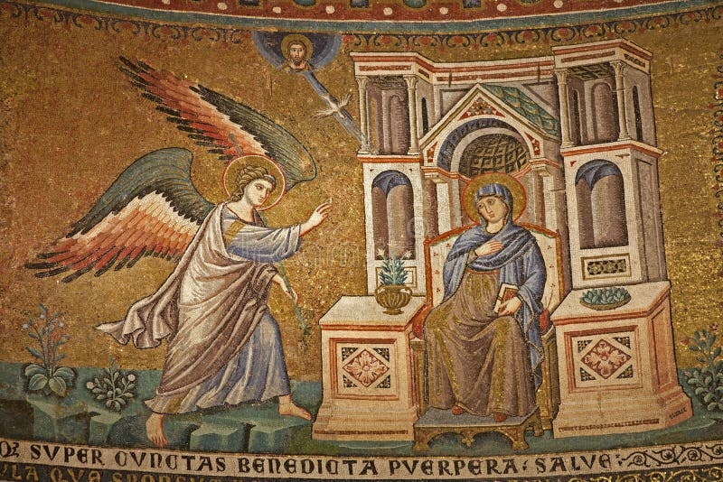
Fig. 16-Cavallini, Natividade da Virgem, 1291, ábside da Ig. Sta. Mª in Trastevere, Roma.

Fig. 17-Cavallini, Anunciação, 1291, ábside da Ig. de Sta. Mª in Trastevere, Roma.
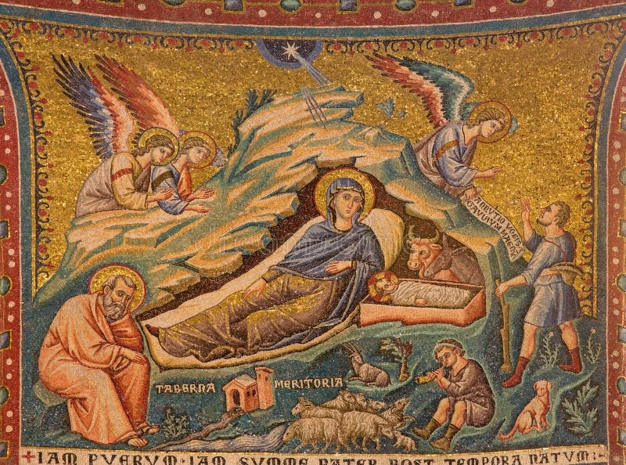

Fig. 18-Cavallini, Nascimento de Cristo, 1921, ábside da Ig. Sta. Mª in Trastevere, Roma.
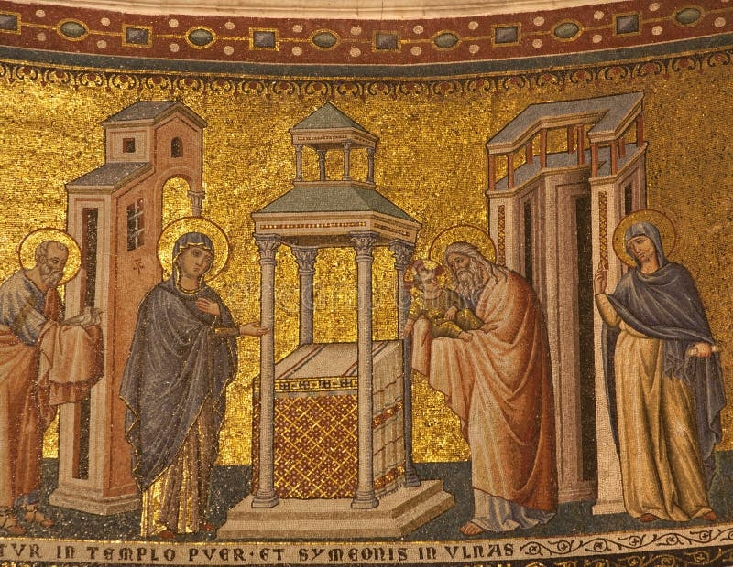

Fig. 19-Cavallini, Apresentação no Templo, 1921, ábside da Ig. Sta. Mª in Trastevere, Roma.

Ao que tudo indica, nos três anos seguintes à execução desses mosaicos, esteve trabalhando em Assis a convite de Cimabue, a quem já conhecia, e onde teve novo contato com Giotto. Aliás, há uma corrente moderna de estudiosos que acredita ter sido Cavallini o responsável pelo ciclo de São Francisco na Igreja Superior de Assis, e não o florentino, como quer a tradição, isto pela dificuldade de explicar-se o impressionante salto estético entre esses afrescos e os de Pádua, feitos por Giotto na década seguinte, ainda tão ásperos e carregados os primeiros e já tão fluidos e luminosos os outros. Mas gênio é gênio e assimila depressa as boas novidades do ramo a que se dedica... Afinal, Giotto estava lá com Cimabue para aperfeiçoar-se, e, certamente, chamou de tal maneira a atenção do mestre romano, que este, ao assumir em 1295 a execução de um imenso afresco sobre o Juizo Final para o coro da Igreja de Santa Cecilia in Trastevere, em Roma, sua obra mais importante, convidou o florentino para ajudá-lo. Ignora-se o ano certo em que este viajou a Roma; sabe-se, porém, que, em 1300, ano do Jubileu da Igreja, como também da conclusão do grande afresco, Giotto estava lá; certamente, colaborou naquele trabalho e bastante deve ter aprendido sobre o uso da pigmentação naquela obra, ao mesmo tempo em que passou para Cavallini suas novas concepções de volume e dinâmica composicional. A verdade é que os murais seja de Santa Cecilia, de Roma, seja da Capela Scrovegni, de Pádua, não se explicariam sem esta troca de influências.
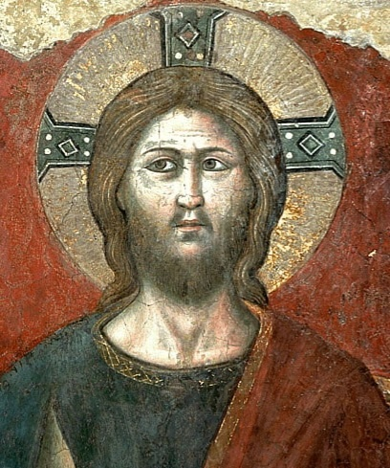
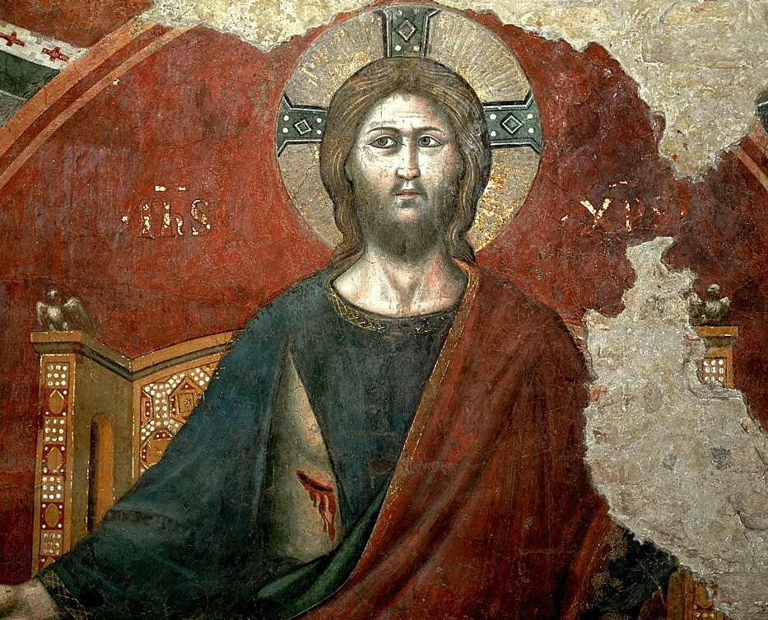

Fig. 20-Cavallini, Cristo do Juizo Final (det) afresco, 1300, Ig. Sta. Cecilia, Roma.

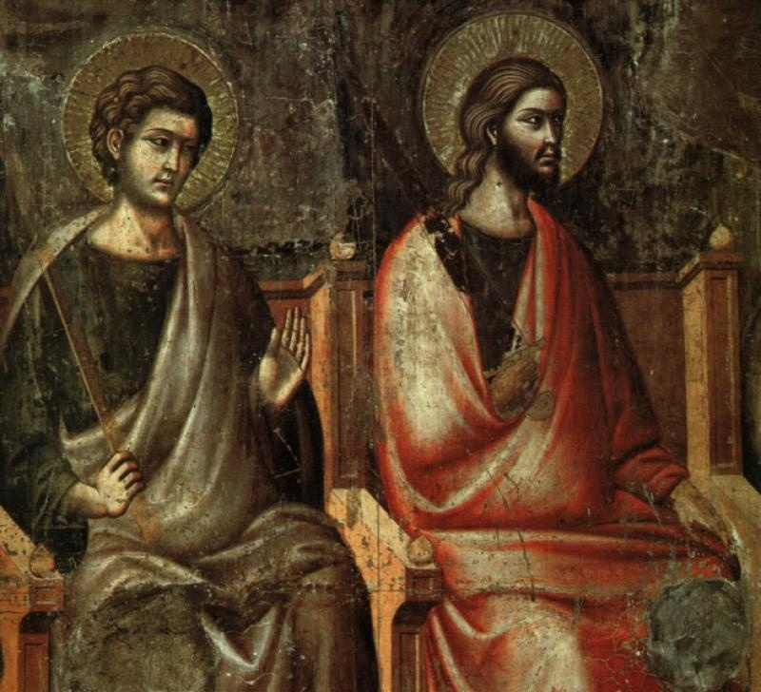
Fig. 21-Cavallini, Apóstolos do Juízo Final (det.) afresco, 1300, Ig. Sta. Cecilia, Roma.

Esse importante afresco de Cavallini sobre o Juízo Final (figs. 20 e 21), pintado na parede de fundo da igreja de Santa Cecilia in Trastevere, em Roma, nas medidas totais de 3.20 X 14,00 m., foi, portanto, executado entre os anos de 1295 e 1300. Hoje, todavia, é impossível dar sua visão de conjunto, pelo simples fato de que, em sua maior parte, veio sendo danificado por umidade, fungos, desleixo e outras causas ao longo do tempo, até que, irrecuperável, acabou desaparecendo e o pouco que dele foi preservado, aliás milagrosamente intacto, o foi por acaso. Em certa época, foi fixado na parte baixa da parede, à frente da pintura, um tabique de madeira para instalação de poltronas, sentados nas quais os prelados proeminentes da congregação assistiam aos rituais litúrgicos. Em 1901, segundo já nos referimos, em virtude de carunchos e apodrecimento das tábuas, o tabique foi retirado e, só aí, se deu conta do absurdo que significou a sua colocação, pois detrás do madeirame surgiu a parte preservada daquele afresco. Certamente, se não tivesse havido tabique, o conjunto em seu total viria sendo restaurado à medida que se danificasse e estaria lá ainda hoje, mas, uma vez postas as tábuas, a parte superior foi sendo relegada até ao desaparecimento. A descoberta foi um escândalo. Os estudiosos logo chegaram à conclusão de que se tratava do grande afresco do Juízo Final de Cavallini, tão louvado por Ghiberti e Bruneleschi no século XV e citado por Vasari posteriormente. O achado possibilitou, finalmente, o restabelecimento da arte de Cavallini e o resgate de sua importância artistica, porquanto, desde então, sua obra em grande parte já desaparecida vem sendo melhor estudada (vejam-se detalhes nas figs 22, 23, 24, 25 e 26).

Uma vez concluido este trabalho, voltou a Assis para completar tarefas
paralisadas havia mais de cinco anos, e, em 1308, foi para o sul da Peninsula, contratado pela familia d'Anjou, do Reino de Nápolis, onde pintou grande conjunto de afrescos e alguns mosaicos, no Duomo, como a Arvore de Jessé, na capela São Lourenço, e na igreja Santa Maria Donnaregina, como novo Juízo Final, Apóstolos e Profetas.
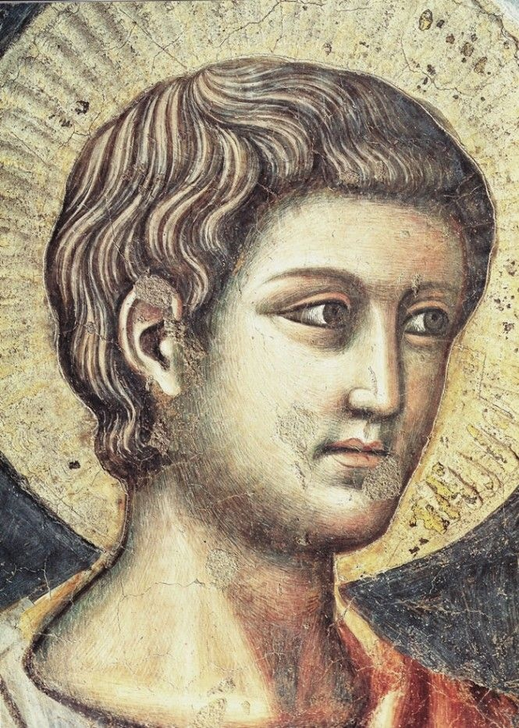
Fig. 22-Cavallini, Apóstolo, det. do Juizo Final.
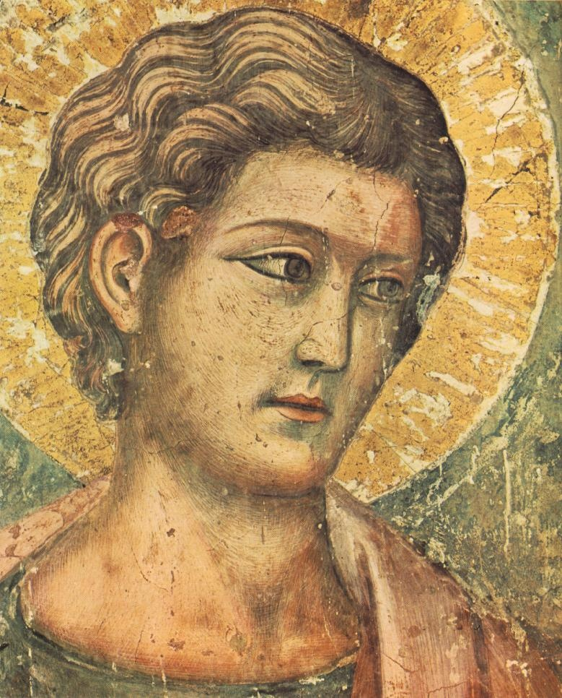
Fig. 23-Cavallini , Apóstolo, det. do Juizo Final.

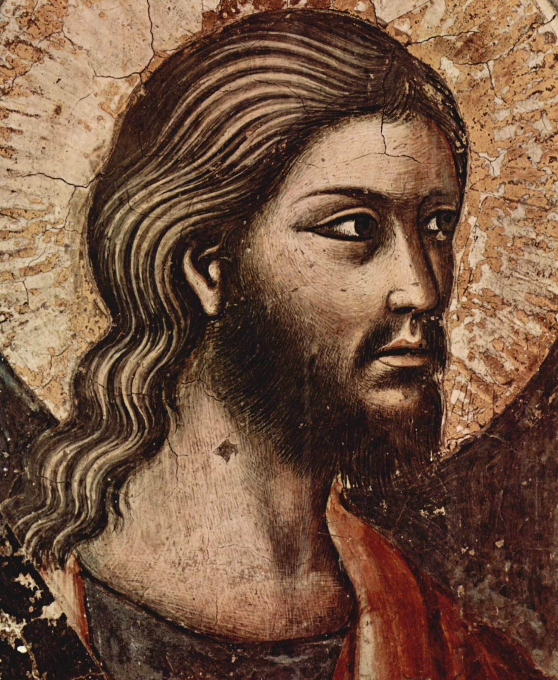
Fig. 24-Cavallini, Apóstolo, det. do Juízo Final
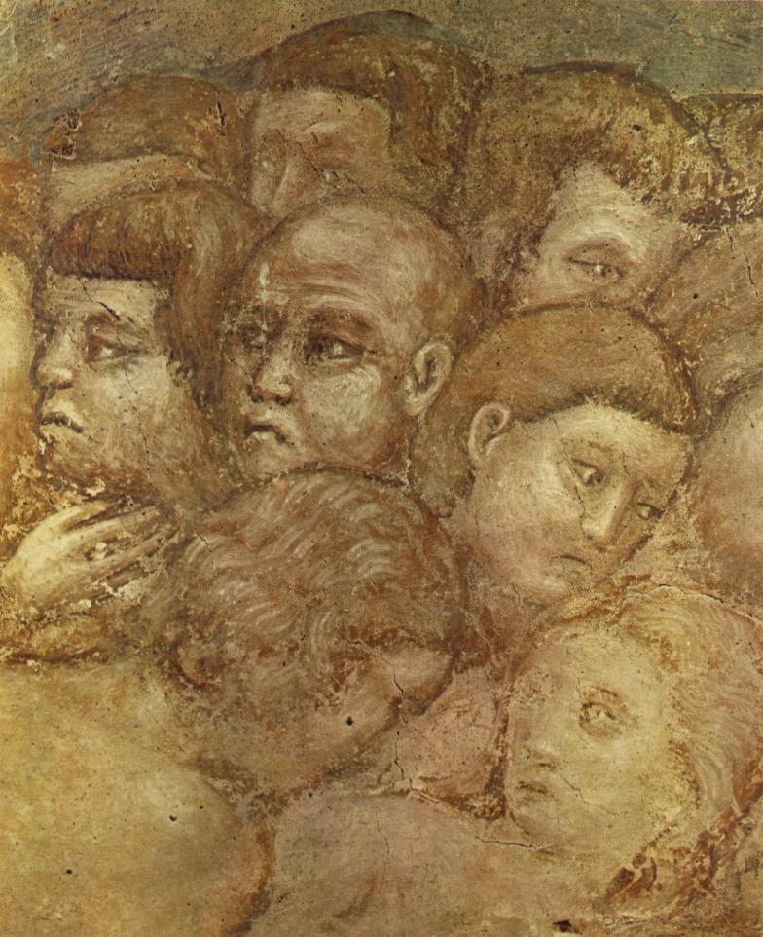
Fig. 25-Cavallini, Multidão à espera do julgamento, Juizo Final.
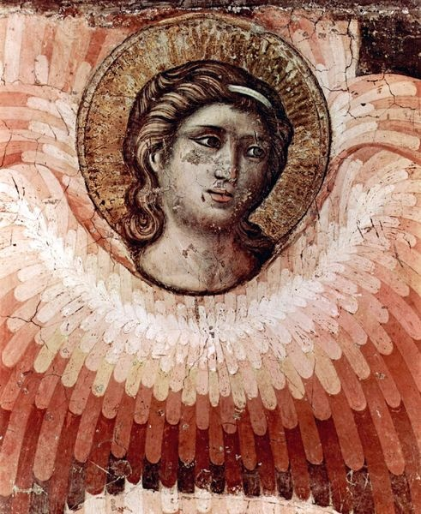
Fig. 26 Cavallini, um dos vários Anjos, que compõem o Juízo Final.

Suas obras napolitanas, realizadas com o concurso de numerosos ajudantes de atelier - o que por si já dificulta a identificação do que tenha feito pessoalmente vem sendo bastante danificadas por intempéries e nem sempre têm recebido adequadas restaurações, impossibilitando mesmo qualquer espécie de juízo crítico a seu respeito. Treze anos depois, retornando a Roma, realizou na igreja de São Paulo Extra-muros as suas últimas obras em mosaico, hoje desaparecidas. Pietro Cavallini morreu entre os anos 1335 e 1345 e em sua longa vida realizou uma obra copiosa e da mais alta qualidade, que o coloca entre os grandes inovadores italianos dos últimos decênios do duocento e início do trecento, com a mesma importância, no que diz respeito a influência, e com idêntica estatura, no que se refira a contribuições deixadas para o progresso da arte, que tiveram alguns dos contemporâneos, entre os quais Cimabue e Duccio.

Duccio di Buoninsegna

O último artista do trio duocentista, que iniciou o rompimento com as formas do medievalismo e pôs a nave da arte no rumo do renascimento, foi Duccio di Buoninsegna (1255-1319), o criador da Escola Sienesa. A data de seu nascimento é aferida do primeiro documento existente a seu respeito, datado de 1278, quando recebeu pagamento por serviços prestados como pintor de capas e iluminador de livros pertencentes à Biccherna da Comuna de Siena. Ora, uma pessoa somente podia receber então pagamento desta natureza, quando já tivesse atingido a maioridade, além do que, para ter um contrato assim, certamente já devia ter dado provas de suas habilidades. Estas o foram tornando cada vez mais respeitado como artista e até o protegiam e mesmo preservavam de castigos maiores, dado o fato de Duccio ter sido um cidadão bastante polêmico naquela sociedade em que vivia, pois várias vezes esteve judicialmente envolvido em processos que lhe eram movidos, quer por injúrias contra cidadãos locais (na maioria das vezes por não lhes perdoar deslizes morais), quer por desrespeito a autoridades, quer por recusa de participar em causas bélicas, como a guerra de Siena contra Maremma (pois achava absurda a violência bélica) e quer até por prática de bruxaria, isto num processo de 1302, no qual nada ficou provado contra ele, devendo ter sido neste caso vítima de calúnia de algum desafeto.

Entretanto e não obstante tudo isto, era um pintor divino, que infundiu em toda a sua obra um espírito de religiosidade tão profunda e convicta, que só um paralelo pode ser encontrado na história: Fra Angélico, pintor quattrocentista, que apresentou em sua obra o mesmo espírito. E quem poderia afirma que todas essas atitudes polêmicas não teriam sido tomadas exatamente em decorrência dessa religiosidade?...

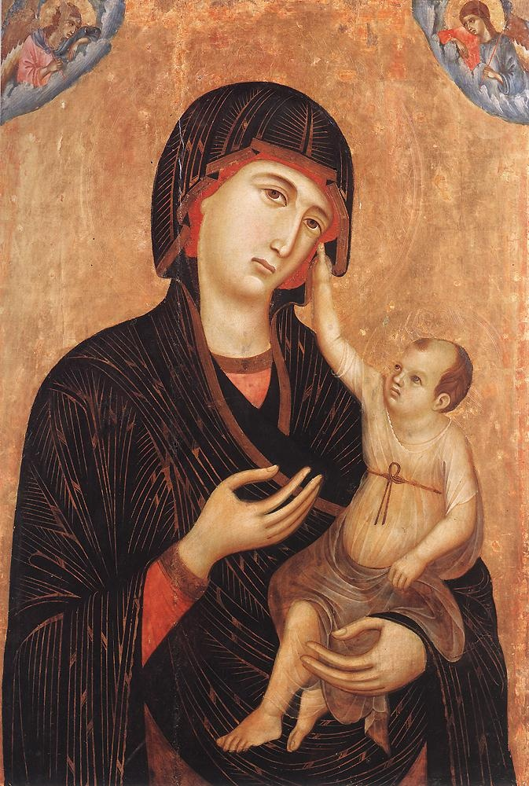
Pouco se sabe sobre o início de Duccio. Ao que tudo indica, foi aluno de Cimabue, a cujo grupo de ajudantes teria pertencido quando dos afrescos na Igreja Superior de São Francisco de Assis. Sem dúvida é flagrante a presença das maneiras bizantinistas de seu mestre em suas Madonas mais antigas, como Madona Crevole, com Menino e dois anjos (fig. 27), de 1283-4, ora no Museu da Opera do Duomo de Siena, e a Madona Gualino
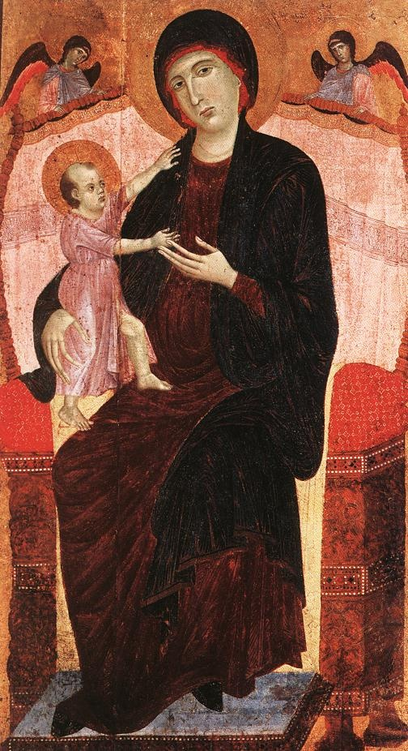
(fig. 28), de 1284-5, ora na Galeria Sabauda de Turim. a

Fig. 27-Duccio, Madona Cre-vole,
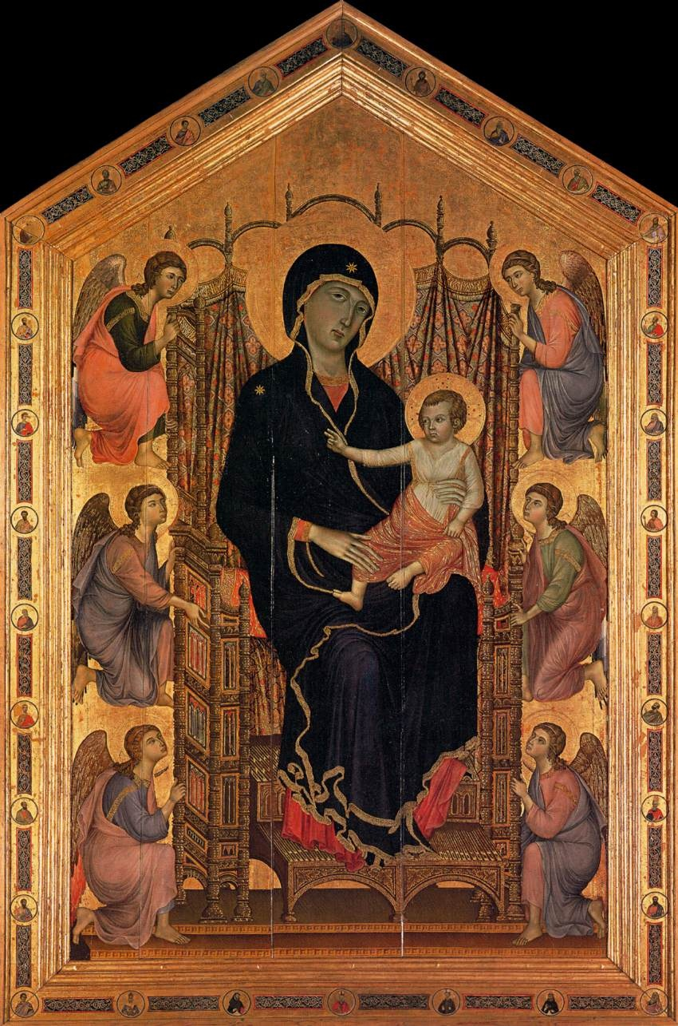
1283-4, 89 X 60 cm., Um, M. do Duomo, Siena.

Fig. 28-Duccio, Madona Gua-lino, 1284-5, 157 X 86 cm., t/m, G. Sabauda, Turim.

Fig. 29-Duccio, Madona Rucellai, 1285,

temp./mad., 450 X 290 cm., Galleria degli Uffizi, Florença, Itália

No dia 15 de abril de 1285, Duccio teve a sua mais importante encomenda até então, feita pela Confraria Laudesi da Igreja de Santa Maria Novella, à época Duomo de Florença, para cuja capela chamada Rucellai devia pintar uma grande Madona com o Menino Jesus entronizados e rodeados de anjos, ficando, assim, conhecida por Madona Rucellai, sob as medidas de 450 X 290 cm. Ali fêz parte daquele altar durante mais de dois séculos; mas depois mudaram-na várias vezes de lugar na igreja, de 1591 a 1937, quando foi transferida definitivamente para a Galleria degli Uffizi, onde se encontra exposta no salão de entrada, junto com Madonas de Cimabue e Giotto.

Quando de sua instalação na Capela dos Laudesi, certamente houve bastante divulgação a respeito da autoria. Mas, com o tempo, os fiéis florentinos foram aos poucos se acostumando a ver naquela Madona apenas um ícone representativo da divindade, e não mais como uma obra de arte, a ponto de Vasari, em seu famoso livro sobre a vida dos pintores, ter confundido aquele quadro como pintura de Cimabue, o que não deixava de ser-lhe cômodo, pois Duccio era sienês e não florentino. O equívoco permaneceu entre os estudiosos até o início do século XX, quando se encontram os documentos relativos à execução da obra e a verdade sobre a autoria ficou restabelecida. Compreende-se, todavia, que tenha

havido a confusão, pois são flagrantes ali as influências do mestre, sobretudo em termos de disposição das figuras e demais elementos do quadro. Duccio, porém, ao basear-se em Cimabue, soube renovar técnica e iconograficamente a composição. Enriqueceu-a, primeiro, com certas sutilezas goticistas, que já lhe vinham caracterizando o estilo, como a disposição simétrica dos pares de anjos, que parecem levitar aos lados do trono, mas emocionalmente empenhados na participação, com seus olhares piedosos voltados para oconjunto central; o debrum desenvolvido em sinuosas e elegantes curvas do manto da Virgem, e as soluções diferentes dadas aos elementos do trono. Em seguida, modelou com maior sutileza os

volumes através de claro-escuro mais modulado, como nos panejamentos da roupagem dos anjos e no rosto de Nossa Senhora. Finalmente, atendendo a exigências da Confraria, desenvolveu no friso da moldura trinta pequenos medalhões contendo imagens de santos, segundo a prescrição dos Laudesi, num sentido miniatural muito próprio das iluminuras transalpinas, que Duccio certamente conhecia, mas incomum na Toscana.

Enquanto continuava a executar regularmente trabalhos de ilustração e iluminura nos livros da Biccherna de Siena, função desempenhada por ele até o fim da vida, o que nos faz pensar mais numa espécie de emprego fixo, do que em tarefas sob empreitada conforme sugere a exaustiva
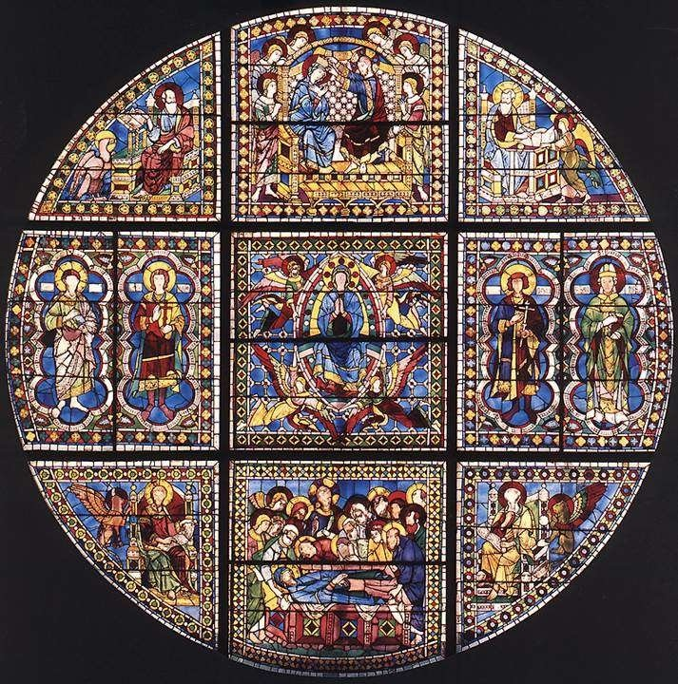
documentação de pagamentos relativa, Duccio aceitava também encomendas para feitura de quadros, realizando no período que vai de 1285 a 1308, ano em que iniciou a Maestà estudada mais adiante, inúmeras pinturas de Madonas e outros temas, hoje expostas em museus do mundo inteiro.

Fig. 30-Duccio, Vitral da ábside do Duomo de Siena (projetado por ele e

executado sob sua direção), 1288, 7,00 m de diâmetro, Duomo de Siena, Itália

É desse período o projeto para o grande vitral de 7,00 m. de diâmetro, feito em1288 para a ábside do Duomo de Siena (fig. 30). Ignora-se o nome do artífice que se encarregou da execução do notável óculo, mas Duccio, além do projeto, foi o responsável pela orientação do mestre vitralista, principalmente no relativo à seleção das cores acuradamente levada a efeito, segundo documentação. Dividiu a composição em nove partes, cinco formando uma cruz grega e quatro nos ângulos, fechando a circunferência. No braço vertical desenvolveu três cenas sobre a Virgem, a padroeira da cidade: Coroação, Assunção e Sepultamento; no horizontal, os patronos Bartolomeu,

Ansano, Crescenzio e Savino. Os quatro Evangelistas, com seus nomes e simbolos: João, Mateus, Lucas e Marcos ocupam os ângulos. Consta que, à época, Duccio andou viajando pela França, a fim de ver in loco o estilo e os vitrais góticos. Assim, no que pese a permanência de algumas influências bizantinistas advindas de Cimabue, o vitral em sua generalidade já deixa transparecer uma acentuada atmosfera goticista, características as quais, dai por diante, sempre estariam misturadas, até com predominância, em sua obra e seriam passadas a todos os seus discipulos sieneses. Essas caracteristicas ficam bem evidentes em uma de suas mais importantes Madonas, feita em 1300 para a Irmandade dos Franciscanos (fig. 31) a qual, apesar de seu diminuto tamanho:
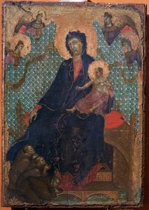
23,5 X 16 cm., é considerada uma jóia à parte na obra do sienês. A pose descontraída da Madona e do Menino Jesus, que abençoa os piedosos frades ajoelhados aos pés do trono, a disposição menos convencional dos anjos e, principalmente, o decor mais livre e plástico do fundo - são elementos que denunciam nesta obra a influência gótica. Os anjos, agora reduzidos quatro, têm a vestimenta trabalhada com mais sutileza e são mais arrojadas e elegantes em seus
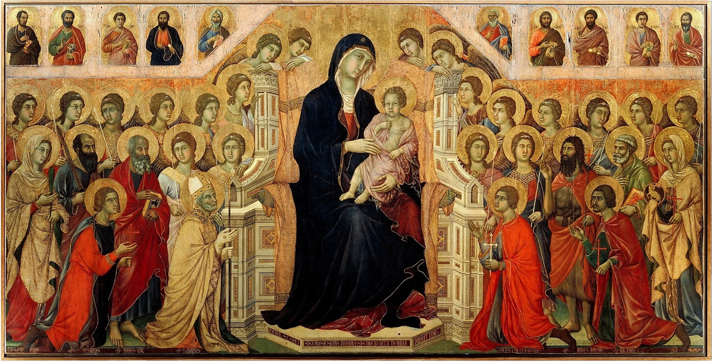
volumes as proporções do trono. a

Fig. 31-Duccio, Madona dos Franciscanos.

Fig. 32-Duccio, Maestà: Madona com Menino Jesus entronizados, com anjos e santos (face principal), têmp/mad., 1308-1311, 214 X 412 cm. Museu do Duomo, Siena.

Em 4 de outubro de 1308, Duccio di Buoninsegna recebia a sua maior e mais importante encomenda a Maestà

para o altar-mor do Duomo de Siena, com a qual a cidade pagava uma antiga promessa à sua padroeira (fig. 32). Apesar do tamanho apresenta-se hoje com 214 X 412 cm., tendo sido maior originalmente e da grande quantidade de quadros complementares, o pintor a concluíra em prazo bastante curto, menos de três anos, preso que ficara a cláusulas muito rigidas de contrato que, entre outras, impunha duas exigências precipuas: o pintor ficava obrigado a dedicar-se com exclusividade a este trabalho na duração do processo e devia fazer todas as pinturas com as próprias mãos (laborabit suis manibus). Pois Duccio, superando-se, foi além das expectativas, realizando uma das mais grandiosas obras de seu tempo, algo imortal e comovente, como a Maestà que, segundo cronista da

época, foi transportada solenemente em procissão por todos os habitantes da comunidade, entre louvações, cânticos e prédicas, do atelier do artista ao Duomo, onde foi colocada com todas as pompas no altar-mor, ficando a Madona com o Filho no trono, contornada por um arco de anjos e ladeada de entidades celestes, com os patronos da cidade ajoelhados em primeiro plano, voltada para os fiéis durante os ritos e o dorso com as cenas da Vida e da Paixão de Cristo podendo ser visto do ambulatório, pois a grande tabla foi pintada em ambas as faces.

Primitivamente, a obra apresentava a altura total de 325 cm., pois além do grande painel da Madona (na base de cujo trono há uma inscrição em latim, onde aparece o nome do autor), tinha
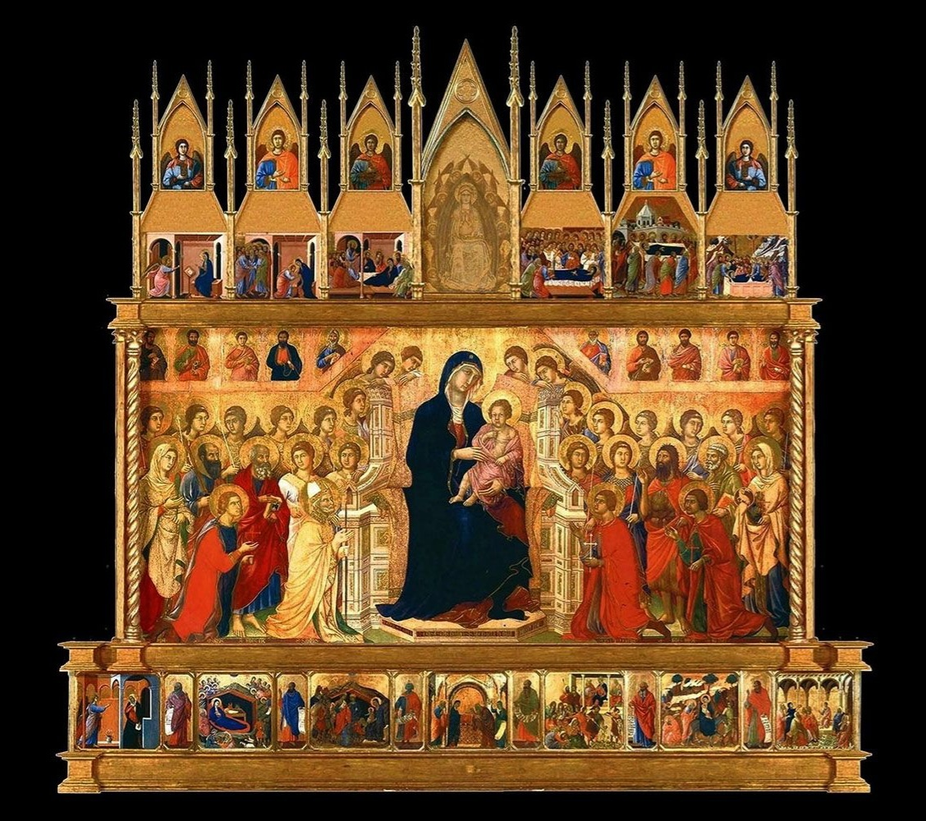
ainda a faixa da base, chamada predella, com sete cenas pequenas sobre a vida da Virgem entremeadas por seis figuras de profetas, e a faixa superior, chamada coroamento, com seis dessas cenas e um espaço neutro no meio, acima da Madona, como se pode ser, apesar da fraca definição, no

esquema de reconstituição abaixo, colhido na Web (fig. 33).

Fig. 33-Esquema do conjunto original da Maestà (frontal) de Duccio.

Este grande painel decorou o alta-mor do Duomo de Siena de 1311 a 1505, quando foi retirado e exposto em forma original no Museu da Ópera. Todavia, em 1795 foi desmembrado, separando-se a predella e o coroamento que, subdivididos, tiveram seus ⚫lotes adquiridos por vários museus internacionais, tanto da parte frontral, quanto do dorso. Das sete cenas da predella, apenas a Adoração dos Reis Magos (fig. 34) permaneceu em Siena; as outras foram alienadas, como a Anunciação (fig. 35) para a Galería
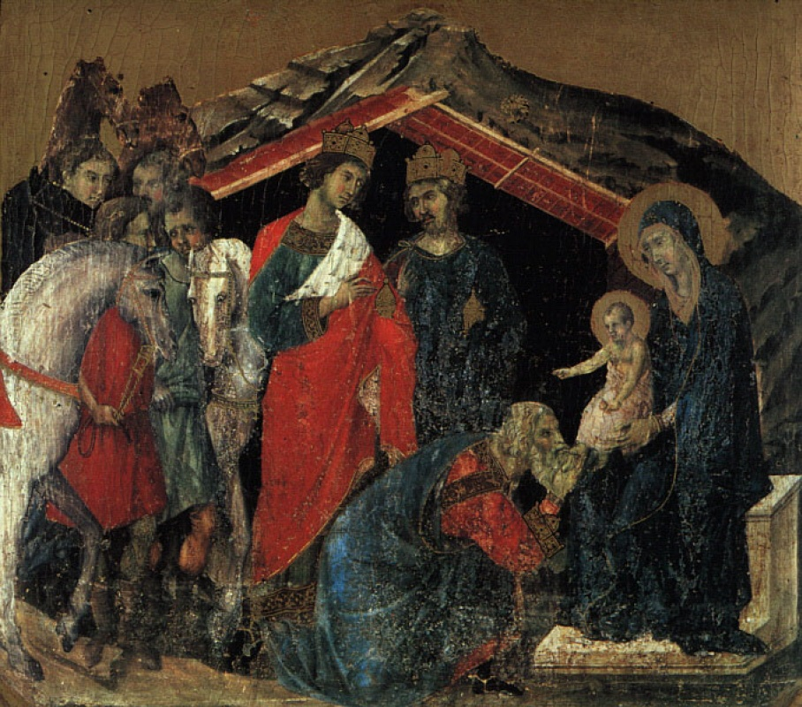
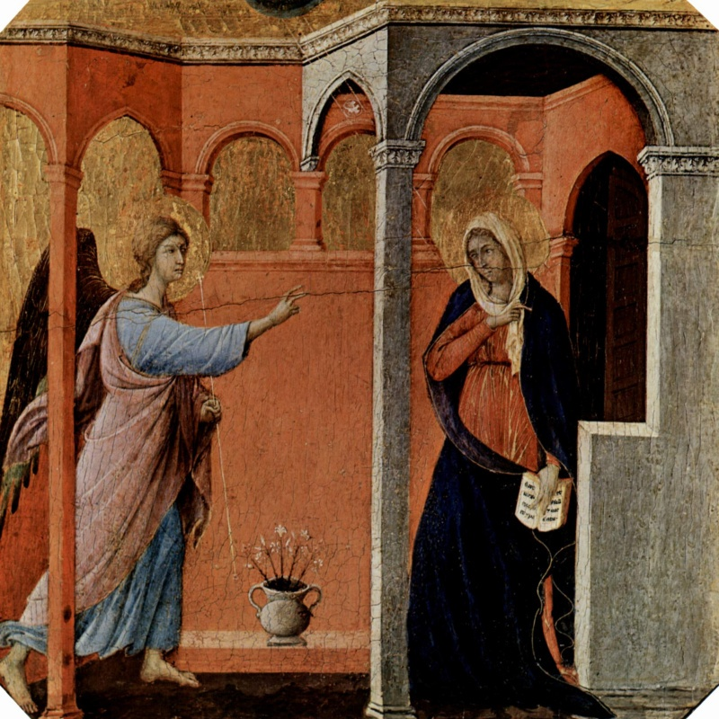
Nacional de Londres e a Natividade com os Profetas Isaias e Ezequiel (fig. 36) para a Galería Nacional de Arte de Washington.

Fig. 34-Duccio, Adoração dos Reis Magos (predella da Maestà, frente), t/m, 42;5 X 43,5 cm., 1308-11, Museu da
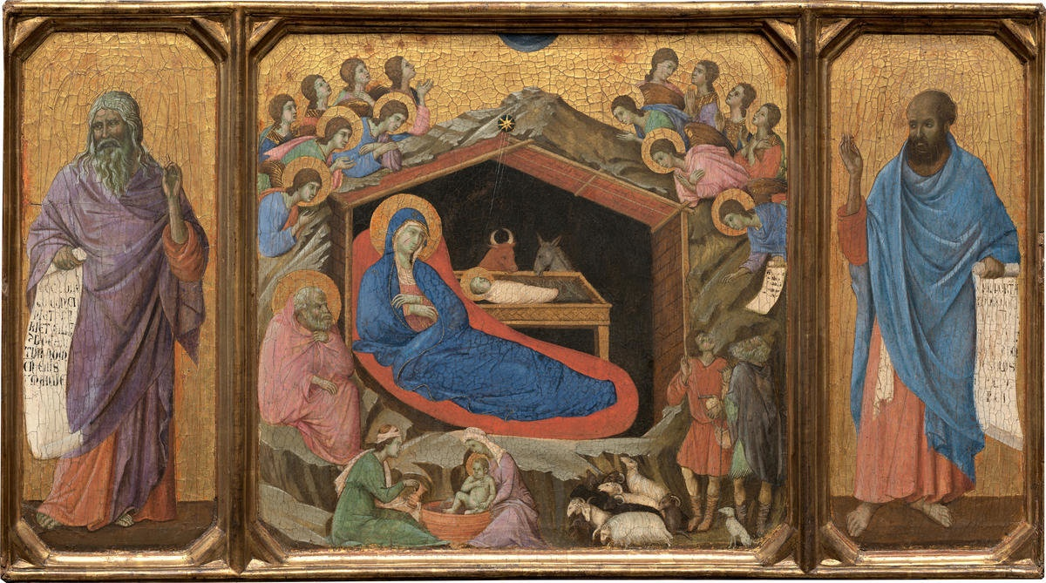
Ópera do Duomo de Siena, Itália.

Fig. 35-Duccio, Anunciação (coroamento da Maestà, frente), t/m, 42,5 X 43,5 cm., 1308-1311, Galeria Nacional de Londres.

Fig. 36-Duccio, Natividade com os Profetas Isaías e Ezequiel, 1308-1311, 2ª cena da predella da Maestà, frente, t/
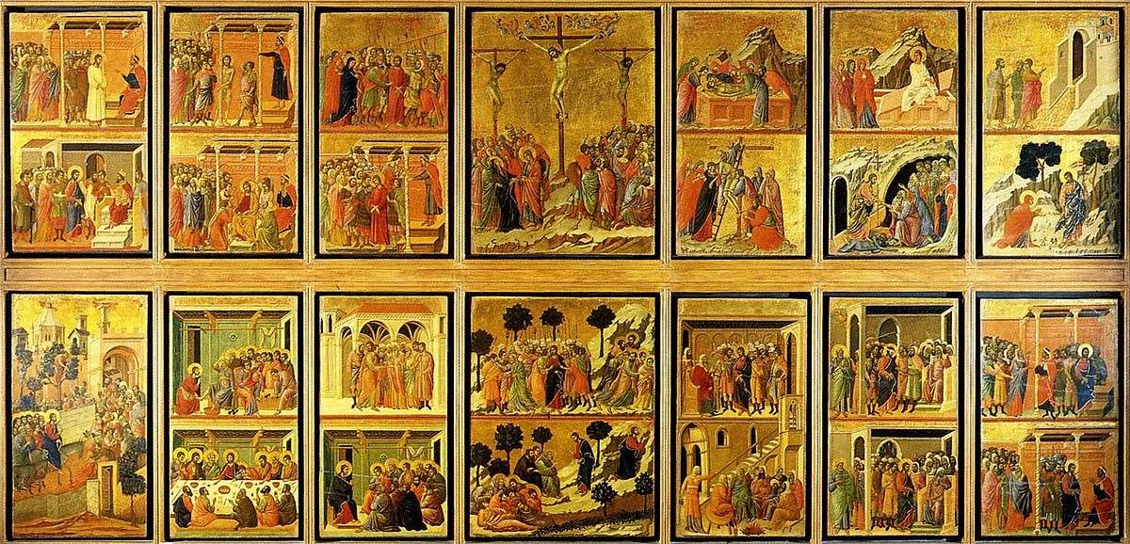
m, 43,8 X 44,4 cm. e seções laterais: 43,8 X 16,5. G. N. A. Washington.

A Paixão de Cristo foi descrita em 26 painéis menores, os quais preenchem completamente as costas da grande tabla da Madona, portanto com 214 X 412 cm. no total do conjunto, única parte remanescente (fig. 37), uma vez que as nove divisões da predella, das quais não se sabe onde se encontra a primeira, e as seis do coroamento, dispostas como na parte frontal, sobre episódios da vida de Cristo, foram igualmente separadas e alienadas a vários museus, cuja reconstituição da
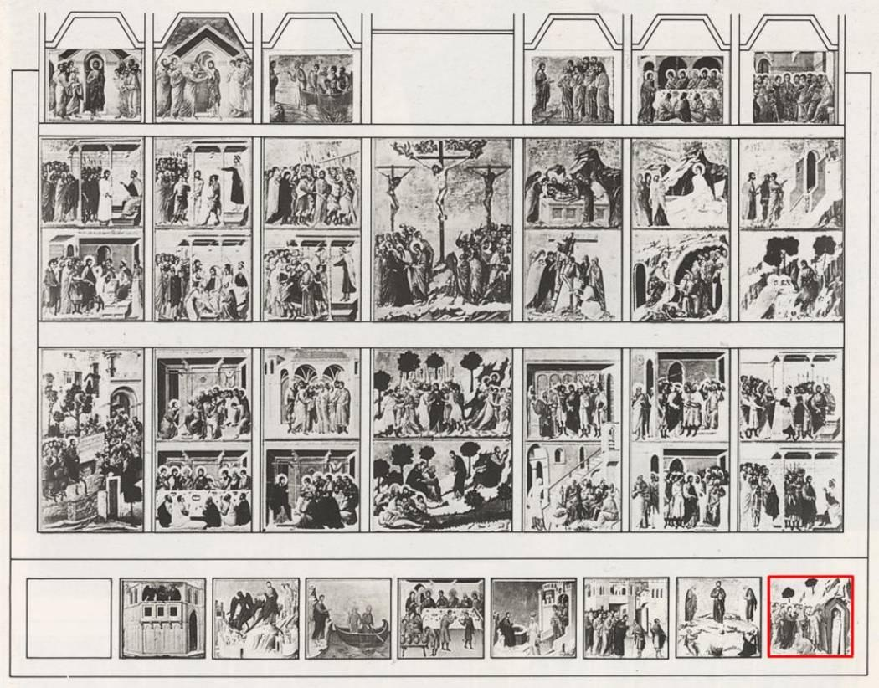
Web se vê adiante (fig. 38).

Fig. 37 - Duccio, reverso da Maestà, 1308-11, com cenas da Paixão de Cristo, t/m, M. da Ópera.

Fig. 38-Esquema do conjunto original da Maestà (dorso), de Duccio.

Hoje se pode imaginar que espécie de esforço, concentração e trabalho deve

esta obra ter exigido de Duccio, principalmente em termos de pesquisa nas Escrituras, em cima das quais acabou fazendo, não uma simples seqüência de quadros, mas uma verdadeira enciclopédia imaginífica dos ensinamentos bíblicos, verdadeira codificação pintada do que em sua época pensava o Cristianismo sobre a vida e a Paixão de Cristo. Tal exigência foi também enorme em termos de projeto, estudo e execução criativa de cada unidade, podendo-se observar que o artista se comprovou absolutamente meticuloso a cada passo. As cenas foram apresentadas numa seqüência pode-se dizer didática, da esquerda para a direita, iniciando-se na faixa inferior e, na mesma ordem, concluindo-se na superior.

Algumas dessas unidades merecem destaque, não só por garantirem o alinhavamento da complexidade temática, mas ainda por se constituirem dentro da evolução da obra numa evidente demonstração do crescimento do próprio pintor. Não nos esqueçamos de que, àquela altura, as tendências góticas haviam assumido, na obra de Duccio, uma importância mais acentuada, do que as bizantinas de origem. Dessa mistura de influências originou-se a Escola Sienesa, que primava acima de tudo pela evidente sensibilidade do linearismo compositivo, ao contrário da Escola irmã, a Florentina, que privilegiava o volume. A cena que abre a seqüência é a Entrada de Cristo em Jerusalém (fig. 39). Apesar da incorreção no tamanho e na disposição espacial dos fatos
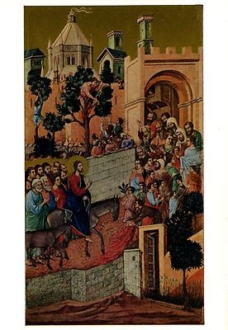
plásticos, tem-se a idéia precisa do espaço abrangido. A multidão, mesmo não havendo escala relativa de posicionamento, aperta-se ante a porta de entrada da cidade, meninos sobem nas árvores e pessoas correm para ver o cortejo que passa, Cristo à frente, montado em seu burrinho, trazendo consigo um compacto Apóstolos. A cena seguinte é a Última Ceia séquito,

no meio do qual aparecem alguns dos

Fig. 39-Duccio, Entrada de Cristo em Jesusalém, dorso, t/m, 100 X 54 cm. 1308-11. M.O.Siena.

(fig. 40). Do lado de lá da mesa estão o Senhor e sete Apóstolos voltados para a frente, Judas na ponta à nossa esquerda; do lado de cá, de costas para nós, mais cinco deles, Pedro no meio. Há qualquer coisa de dramático e tenso no ar, pois Cristo acabou de anunciar: "Um de vós há-de trair-me". Os Apóstolos gesticulam e se entreolham perplexos, como se não acreditassem na possibilidade, passando esta dúvida ao Pai, que completa: "Tu mesmo, Pedro, hás-de negar-me três vezes, antes que o galo anuncie a alvorada".
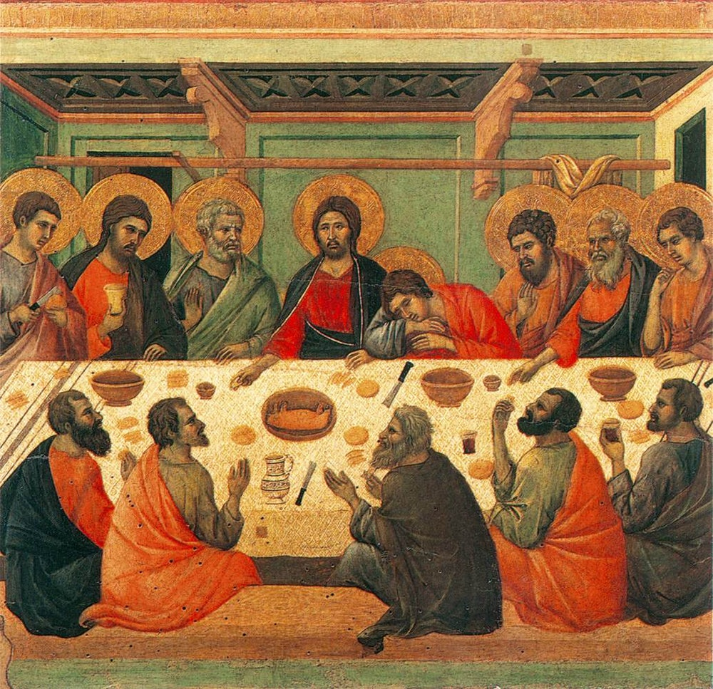
Pedro, que até ali era o mais animado do grupo, calou-se contrafeito e casmurro ficou até a dispersão da ceia. É impressionante a intensidade religiosa com que Duccio consegue passar-nos

Fig. 40-Duccio, Última Ceia, dorso, t/m, 51 x 54 cm., 1308-11, M. da Ópera do Duomo, Siena.

tudo isto, e sensibilizador o seu esforço de captar com naturalidade a cena passada dentro de um refeitório. Nem mesmo as incorreções técnicas chegam a incomodar-nos. Ora, por desconhecimento da perspectiva científica, que só seria descoberta e equacionada pouco mais de um século depois, deixou que sua intuição se encarregasse da naturalidade procurada. Assim, as linhas das traves que sustentam o teto e as das paredes laterais em seu encontro não fogem para um ponto de convergência comum, muito menos as que definem a posição da mesa, porque não há apenas um ponto de observação, mas vários: as figuras do fundo são vistas ao nivel da observação de quem está de pé perante a cena, enquanto a mesa e as figuras de
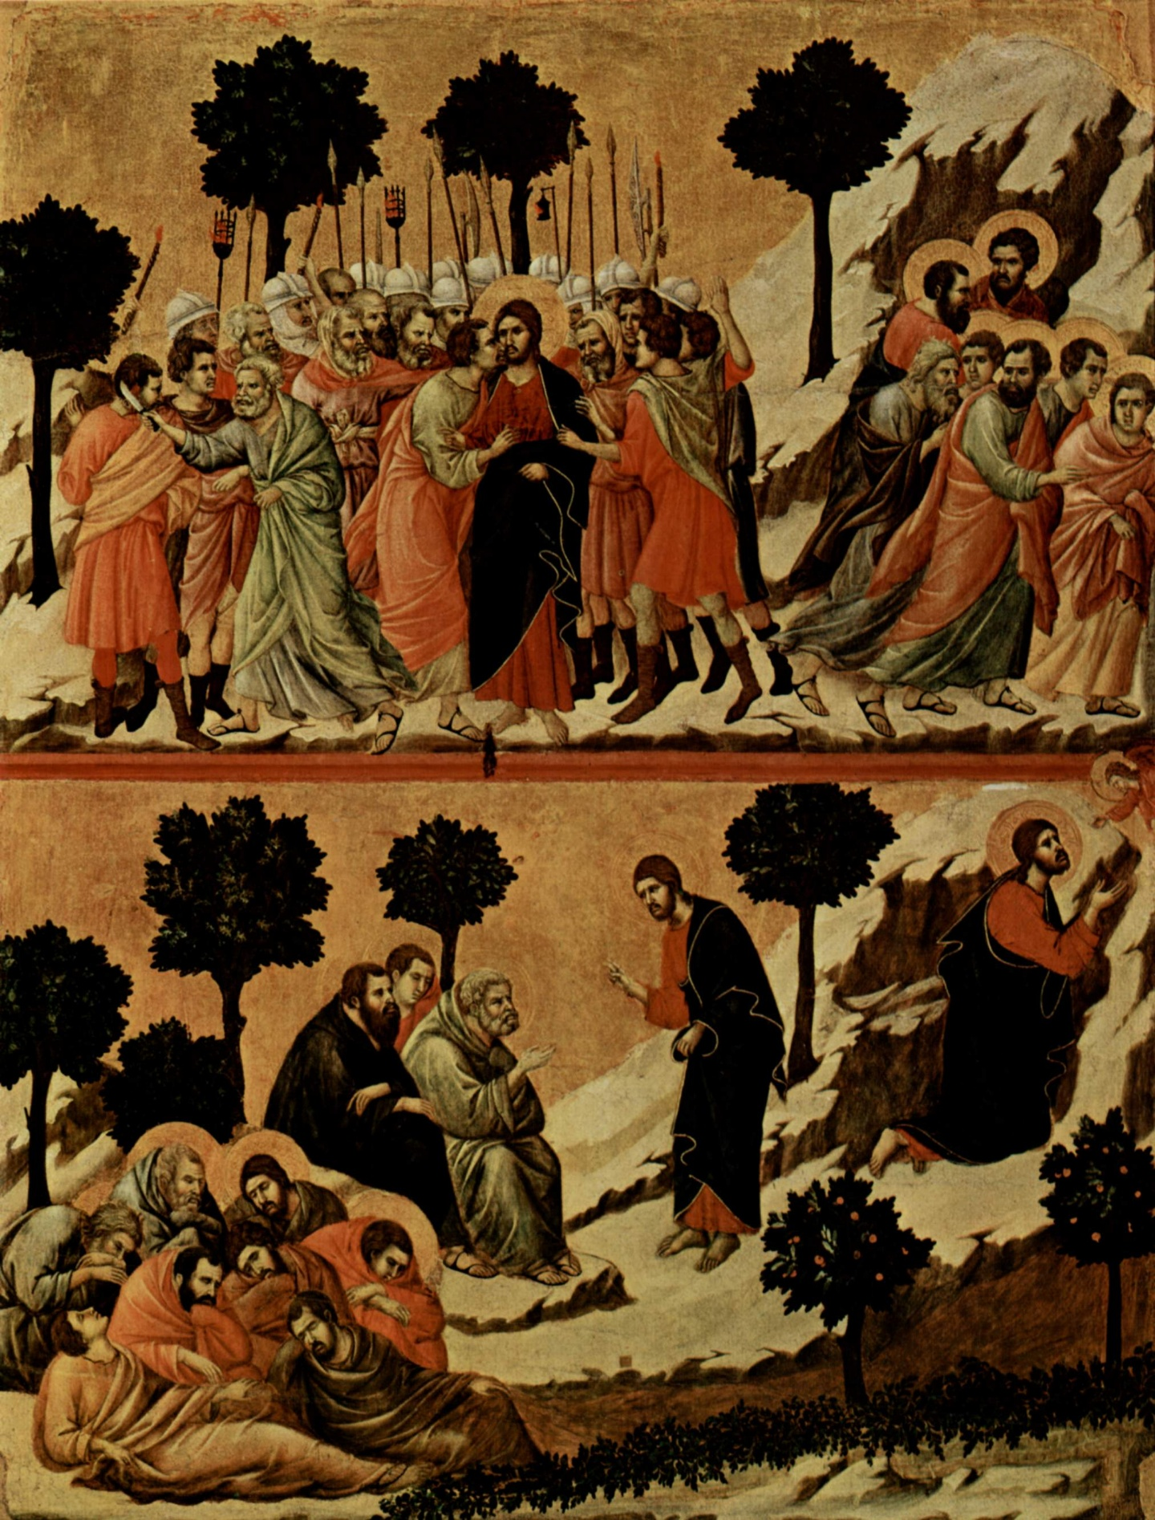
primeiro plano são vistas de ponto mais elevado; as paredes laterais têm outros pontos de vista e são divergentes. Disto resulta a distorção perspética referida, que em nada diminui a intensidade dramática da composição.

Fig. 41 (em baixo) - Duccio, Cristo orando no Monte das Oliveiras, dorso,

1308-11, t/m, 50 x 68. Siena. Fig. 42 (em cima) - Duccio, Prisão de Cristo, dorso, 1308-11, t/m, 50 X 68 cm., M. Op., Duomo, Siena.
No centro da faixa inferior estão duas planchas bastante expressivas: Oração no Horto das Oliveiras (fig. 41) e Prisão de Cristo (fig. 42), as quais, não obstante a variedade temática, são compreendidas num complexo significativo único e no mesmo espaço. Na inferior, em espaço já por si carente (50 X 68 cm.), há cena sobre cena: Jesus chega com os amigos no Horto e pede-lhes para vigiarem, enquanto vai orar, volta-lhes as costas e põe-se de joelhos, orando e olhando para um anjo, que levita acima de si. Mas os pobres Apóstolos, aqui em número de onze, pois Judas ainda não havia chegado, descuidando-se da vigília, caem no

mais profundo sono e somente são acordados, como se descreve na plancha superior, com o tropel do destacamento de soldados, que chega para efetuar a prisão de Cristo. Há uma grande azáfama no episódio, que nos é passada pelas linhas torturadas dos panejamentos a garantirem a intensa movimentação cênica. Judas, que chegou guiando os soldados, cumprindo o combinado, oscula a face de Jesus: "Aquele que eu beijar, é Ele, prendei-O". Pedro, num gesto desesperado, procura defender o Mestre e corta com faca a orelha de um acompanhante da guarda, Cristo repreende-o pela violência e, umedecendo a orelha cortada na própria saliva, a recoloca no lugar. A direita, alguns dos Apóstolos se afastam. Um céu dourado, como de

resto aparece em todas as pinturas plenaristas do sienês, aquece a composição, que resulta ser uma das mais extraordinárias de sua lavra e aquela em que melhor se comprovam as influências góticas.

Outra cena também tensa é a Negação de São Pedro (fig. 43). O Apóstolo está conversando com cidadãos da comunidade, dentro de uma taberna, à roda de uma fogueira, quando uma mulher, entrando, aponta-o e acusa: "Eu conheço este homem, ele é um dos que andam com Aquele, que foi preso hoje!". E Pedro, erguendo a mão direita: "Eu não. Nunca O vi". Os homens entreolham-se com ar interrogativo, mas se mantêm passivos por nada terem a ver com aquilo. A seriedade de todo o grupo imprime pesada gravidade
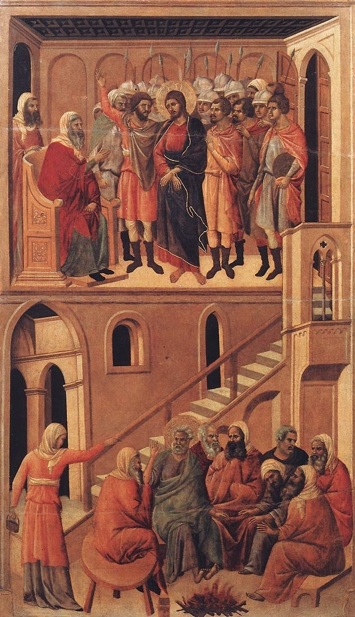
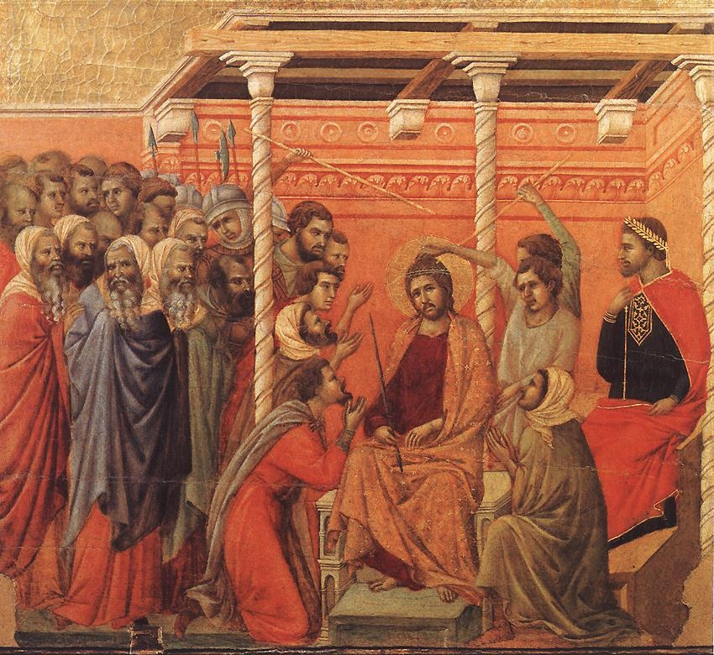
ao acontecimento.

Fig. 43-Duccio, Negação de S. Pedro, dorso, t/m, 51 X 54 cm., 1308-11, M.

Ópera, Duomo.

Fig. 44-Duccio, Coroamento de espinhos, dorso, t/m, 51 x 54, 1308-11, M. Ópera, Duomo.

Já na cena da Coroação de espinhos (fig. 44), a terceira que aparece na faixa superior, Duccio faz mostra do quanto havia evoluido no desenvolvimento do processo, pois aqui, em comparação com a cena da Última Ceia, embora a perspectiva continuasse a ser apenas intuitiva, a naturalidade com que são apresentados os fatos plásticos é bem mais convincente e o episódio ganha em expectativa e drama, quando opõe a
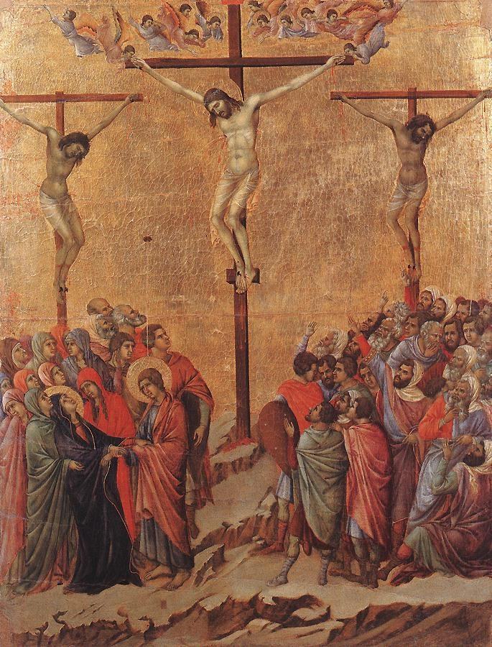
impassividade do representante do Império e a curiosidade dos que assistem à flagelação à segurança e desprendimento com que Jesus se submete å brutalidade dos algozes.

Fig. 45-Duccio, Crucificação, dorso, 1308-11, t/m, 100 X 76 cm., M. da Ópera do Duomo, Siena.

Sobrepujando as demais por sua beleza, simplicidade e tamanho (100 X 76 cm.), bem no centro da faixa superior, a meu ver a mais notável do conjunto, está a plancha da Crucificação (fig. 45). Composicionalmente, é um primor em suas soluções, tão cheias de singeleza e sabedoria. O Crucificado recebe completo destaque no quadro, acima dos mortais, com sua pele amarelada e clara, sustentado contra o céu dourado; um friso em curva de anjos nimba-o na parte superior, enquanto os das extremidades vêm beijar-lhe as mãos. Nas laterais, o Bom e o Mau Ladrão fazem a passagem para os dois grupos compactos de multidão: à esquerda, a Virgem olha consternada para o Filho agonizante, amparada por mulheres e
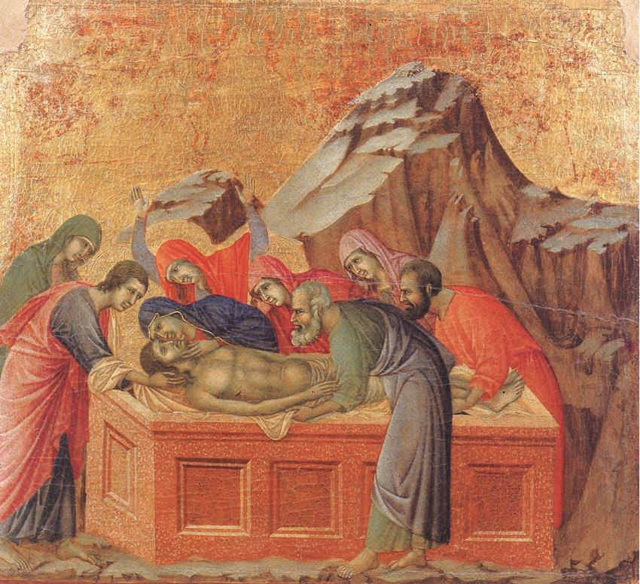
por São João e seu séquito é a desolação personificada; à direita, a multidão de homens, que gesticulam e vociferam, indicando o Crucificado, parece não estar saciada com o sacrificio. O resto é um colorido luminoso e sábio que, além de marcar os campos de peso, colabora na intensificação do drama a cujo significado é-nos absolutamente impossível algum tipo de impassividade, pois, queiramos ou não, dele participamos de maneira íntima.
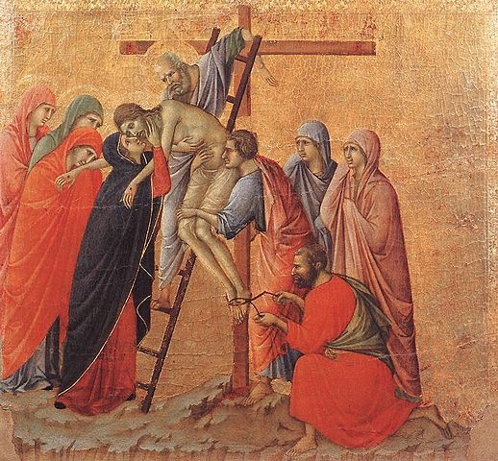

Fig. 46-Duccio, Descida da Cruz, dorso, t/m, 51 X 54 cm., 1308-11, M. Opera, Siena.

Fig. 47-Duccio, Santo Enterro, dorso, I'm, 51 X 54 cm., 1308-11, M. Opera, Siena.

Dois quadros ainda, dentro da Paixão, merecem destaque: a Descida da Cruz (fig. 46) e o Santo Enterro (fig. 47),
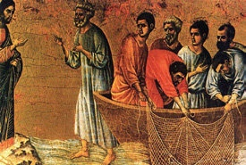
ambos simples em sua composição, concisos em sua linguagem e altamente expressivos quanto aos propósitos do artista. No primeiro, o esquema composicional mais solto, aliado a um forte aquecimento do colorido, encarrega-se de passar-nos uma certa atmosfera de revolta sufocada em face da inevitabilidade do sacrificio, enquanto no segundo, o contraste entre as cores dá-nos um sentimento de silenciosa consternação.

Fig. 48-Duccio, Aparição de Cristo no lago de Tiberiades, dorso, coroamento da Paixão, t/m, 50 X 32 cm., 1308-11, Galeria Nacional de Londres.

No coroamento e na predella dedicados à narrativa de episódios da vida de Cristo, que ficavam no dorso da Maestà e, obviamente, foram também desmembrados e alienados, havia entre outros quatro excelentes quadros: Aparição de Cristo no lago de Tiberiades (fig. 48), Tentação de Cristo na montanha (fig. 49), Evocação dos Apóstolos Pedro e André (fig. 50) e Ressurreição de Lázaro (fig. 51). O lago de Tiberíades, biblicamente denominado lago de Genesaré, que os palestinos chamavam mar da Galiléia,

foi o palco das primeiras pregações de
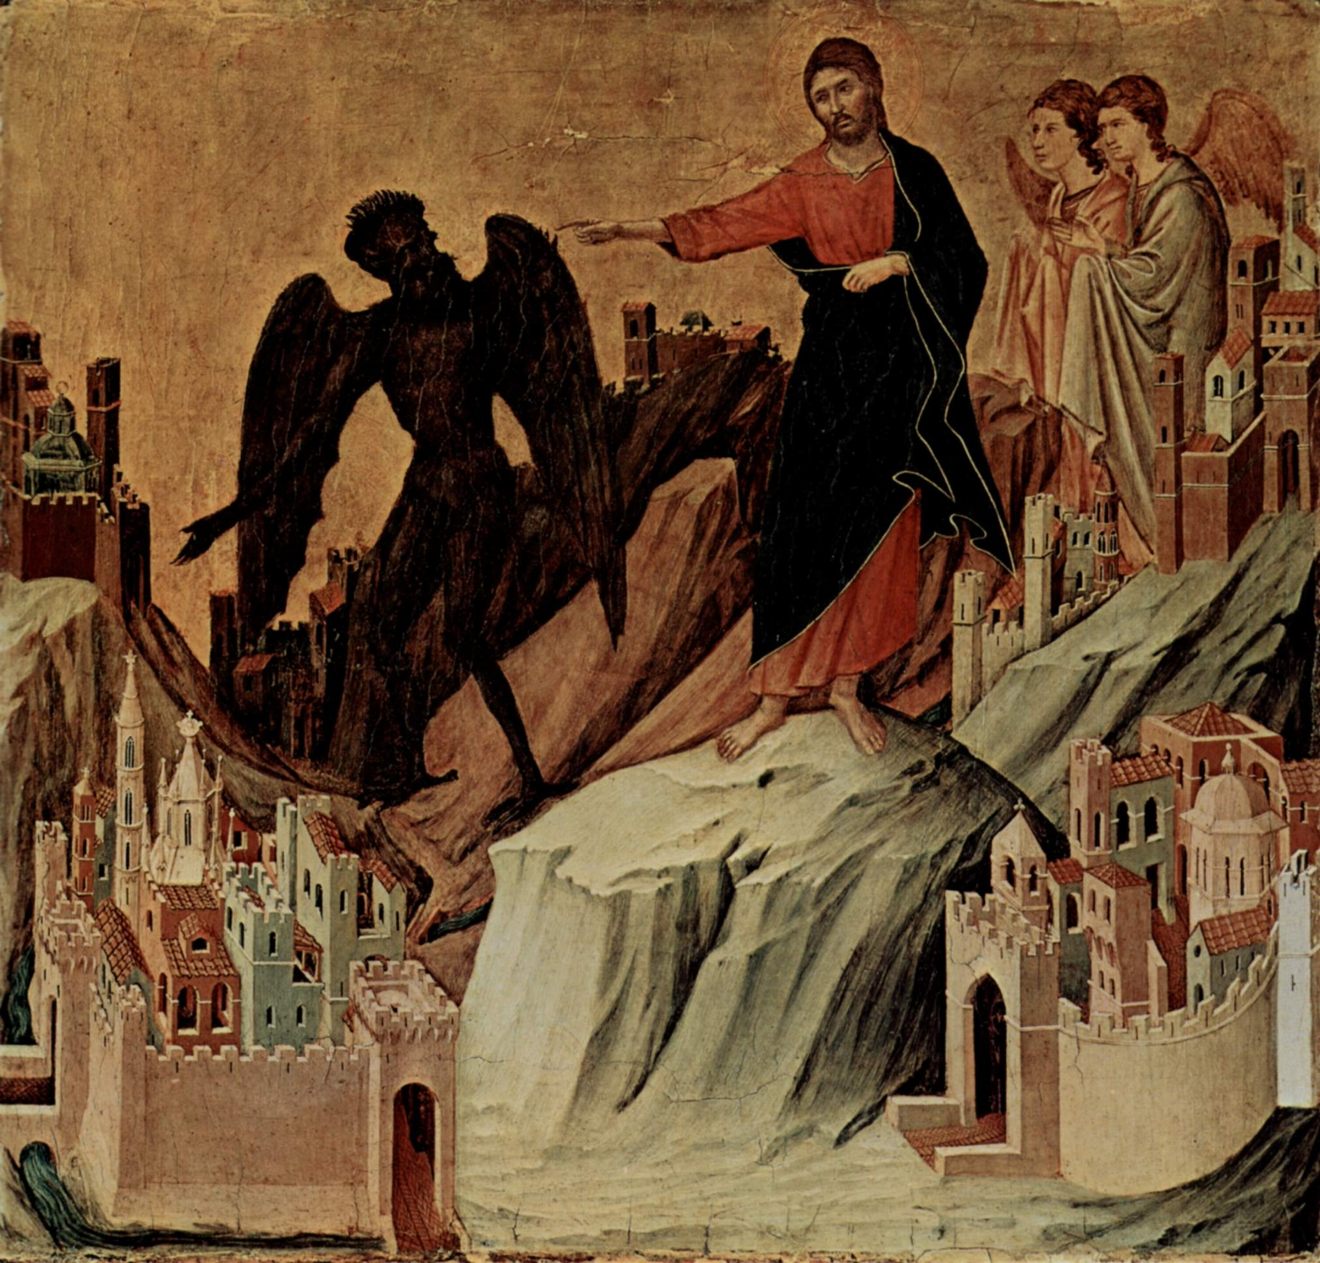
Jesus e em cuja região ter-se-iam dado o milagre da multiplicação dos pães e, possivelmente, a pesca milagrosa. A cena versa sobre o recrutamento de um dos Apóstolos. A gesticulação dos interlocutores e a silenciosa atenção com que os pescadores ouvem Jesus, enquanto lançam a rede, tornam o acontecimento solene.

Fig. 49-Duccio, Tentação de Cristo na montanha, predella do dorso, t/m, 50 X 50, 1308-11, Museu Nacional de Nova Iorque.

Já na Tentação de Cristo na montanha (fig. 49), a localização simbólica do pequeno monte, onde se dá a disputa entre Cristo e o Anjo Mau, rodeado de oito cidades biblicas, e seu violento contraste de cores, imprimem à cena uma teatralidade altamente dramática, acentuada pelas massas contrastantes de Jesus destacado em tonalidades quentes e nítidas e o Anjo Mau em cores escuras, avultado contra a cor
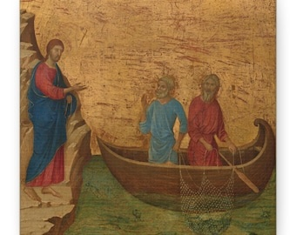
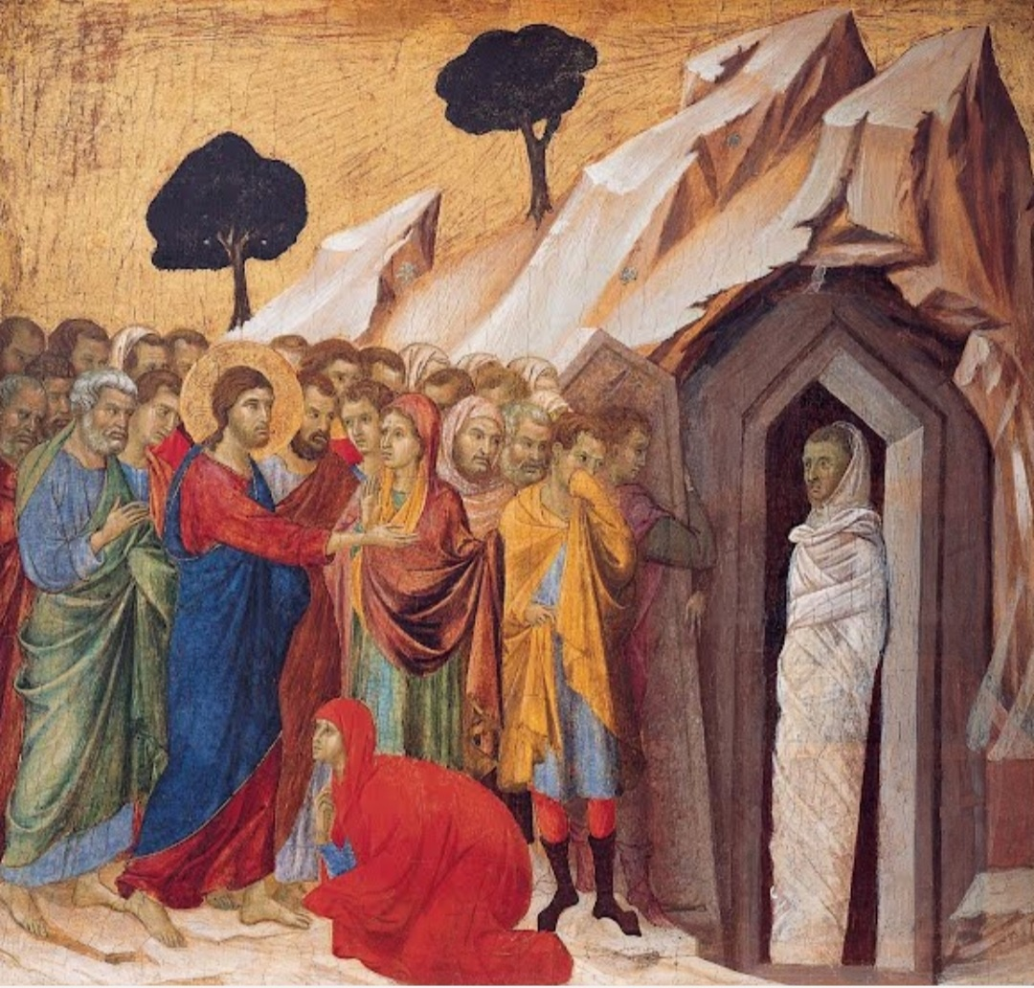
dourada do fundo.

Fig. 50-Duccio, Evocação dos Apostolos Pedro e André, predella do dorso, t/m, 50 X 50, 1308-11, National Gallery of Art de Washington.

Fig. 51-Duccio, Ressurreição de Lázaro, predella do dorso, t/m, 50 X50 cm., 1308-11, Museu do Texas.

A Evocação dos Apóstolos Pedro e André (fig. 50) é o quadro mais simples e meigo de toda a série Combinando de maneira singela elementos tripartidos em sua natureza: céu dourado, mar verde e rochedo bege, Cristo, Apóstolo e Apóstolo, barco, remo e rede, o pintor då aqui uma lição de extrema espontaneidade, transformando a paisagem marinha num lugar por assim dizer idilico, sem drama ou solenidade, mas com intimismo. Já em Ressurreição de Lázaro (fig. 51), último à direita da predella, Duccio retoma a atmosfera repleta de suspense. A frente da multidão estupefata, que assiste ao

prodigio, Cristo faz um sinal e Lázaro redivivo, ainda envolto em panos, surge à porta do túmulo. É extraordinário o diálogo formal estabelecido entre as duas figuras: Cristo destacado da multidão, à esquerda, e Lázaro sozinho à direita, entre as quais as figuras das duas mulheres próximas do Mestre, uma de pé e outra ajoelhada em vestes vermelhas, e do homem de capa laranja, garantem a fluição formal e o enigma temático, onde se instala o inefavel, o espanto.

Assim, graças aos esforços de aperfeiçoamento artístico das tradições locais, que lhes vinham como influência desde a Antigüidade Clássica e passavam pelas conquistas culturais da Idade Média, desenvolvidos principalmente por três artistas: Cenni
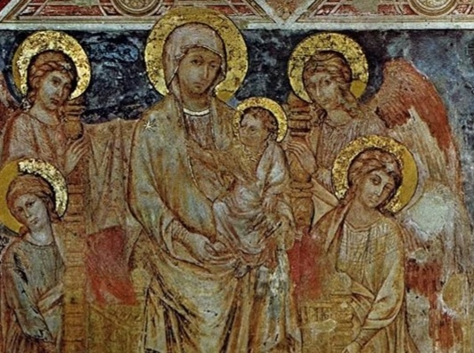
di Pepo Cimabue, Pietro Cavallini e Duccio di Buoninsegna, o Renascimento italiano via, nas últimas décadas do séc. XIII e primeira do XIV, cumprido o estágio inicial de suas renovações pictóricas.

Em breve, esses esforços seriam retomados por discípulos trecentistas como Giotto de Bondone e Simone Martini, um na afirmação da Escola Florentina e o outro na da Sienesa, que levariam essas conquistas plásticas um pouco mais adiante, até o ponto de onde iriam partir os quattrocentistas, segundo veremos na próxima parte.

Cimabue, Madona com anjos e S. Francisco, det. da fig. 11.

